**Software Requirements Specification**

**for Lotte Cinema Management**

**Version 1.5 approved**

**Prepared by IIEX TEAM**

**<10/5/2023>**

MỤC LỤC

MỤC LỤC 2

CHƯƠNG 1 – GIỚI THIỆU 8

1.1 Mục đích 8

1.2 Quy ước tài liệu 8

1.3 Đối tượng Dự định và Đề xuất Đọc 8

1.4 Phạm vi sản phẩm 8

1.5 Tài liệu tham khảo 9

CHƯƠNG 2 – MÔ TẢ CHUNG 10

2.1 Quan điểm về sản phẩm 10

2.2 Chức năng của sản phẩm 10

2.2.1 Chức năng chính: 10

2.2.2 Đặc tả hệ thống: 10

2.3 Các lớp người dùng và đặc điểm 12

2.4 Môi trường hoạt động 12

2.5 Ràng buộc về Thiết kế và Thực hiện 13

2.6 Tài liệu Người dùng 13

2.7 Giả định và Phụ thuộc 13

CHƯƠNG 3 – YÊU CẦU VỀ GIAO DIỆN BÊN NGOÀI 14

3.1 Giao diện người dùng 14

3.2 Giao diện phần cứng 15

3.3 Giao diện phần mềm 15

CHƯƠNG 4 – TÍNH NĂNG HỆ THỐNG 16

4.1 Tính năng đặt vé (tại quầy): 16

4.1.1 Mô tả và ưu tiên 16

4.1.2 Trình tự kích thích/ đáp ứng: 16

4.1.3 Yêu cầu chức năng 16

4.2 Tính năng quản lý nguyên vật liệu: 20

4.2.1 Mô tả và ưu tiên 20

4.2.2 Trình tự kích thích/ đáp ứng: 20

4.2.3 Yêu cầu chức năng 21

4.3 Tính năng quản lý nhân viên: 26

4.3.1 Mô tả và ưu tiên 26

4.3.2 Trình tự kích thích/ đáp ứng: 26

4.3.3 Yêu cầu chức năng 27

4.4 Tính năng đăng nhập: 31

4.4.1 Mô tả và ưu tiên 31

4.4.2 Trình tự kích thích đáp ứng: 31

4.4.5 Yêu cầu chức năng 32

4.5 Tính năng chốt sổ: 34

4.5.1 Mô tả và ưu tiên 34

4.5.2 Trình tự kích thích/ đáp ứng: 34

4.5.3 Yêu cầu chức năng 34

4.6 Tính năng quản lý phim: 36

4.6.1 Mô tả và ưu tiên 36

4.6.2 Trình tự kích thích/ đáp ứng: 36

4.6.3 Yêu cầu chức năng 36

4.7 Tính năng kiểm tra và thống kê doanh thu theo ngày: 41

4.7.1 Mô tả và ưu tiên 41

4.7.2 Trình tự kích thích/ đáp ứng: 41

4.7.3 Yêu cầu chức năng 42

4.8 Tính năng báo cáo doanh thu theo tháng: 44

4.8.1 Mô tả và ưu tiên 44

4.8.2 Trình tự kích thích/ đáp ứng: 44

4.8.3 Yêu cầu chức năng 45

4.9 Tính năng thông báo các chương trình khuyến mãi: 48

4.9.1 Mô tả và ưu tiên 48

4.9.2 Trình tự kích thích/ đáp ứng: 48

4.9.3 Yêu cầu chức năng 49

4.10 Tính năng quản lý lịch chiếu: 54

4.10.1 Mô tả và ưu tiên 54

4.10.2 Trình tự kích thích/ đáp ứng: 54

4.10.3 Yêu cầu chức năng 55

4.11 Tính năng quản lý phòng chiếu: 59

4.11.1 Mô tả và ưu tiên 59

4.11.2 Trình tự kích thích/ đáp ứng: 59

4.11.3 Yêu cầu chức năng 60

4.12 Tính năng quản lý combo bắp nước: 63

4.12.1 Mô tả và ưu tiên 63

4.12.2 Trình tự kích thích/ đáp ứng: 64

4.12.3 Yêu cầu chức năng 64

4.13 Tính năng quên mật khẩu: 68

4.13.1 Mô tả và ưu tiên 68

4.13.2 Trình tự kích thích/ đáp ứng: 68

4.13.3 Yêu cầu chức năng 69

CHƯƠNG 5 – CÁC YÊU CẦU PHI CHỨC NĂNG 72

5.1 Yêu cầu về Hiệu suất 72

5.2 Yêu cầu về an toàn 72

5.3 Yêu cầu bảo mật 72

5.4 Thuộc tính chất lượng phần mềm 72

5.5 Quy tắc kinh doanh 72

6.Các yêu cầu khác 73

PHỤ LỤC A: BẢNG CHÚ GIẢI THUẬT NGỮ 74

PHỤ LỤC B: MÔ HÌNH PHÂN TÍCH 75

Use Case Diagram 75

1. Mô hình Use Case tổng quan: 75

2. Mô hình Use Case kiểm tra và thống kê doanh thu theo ngày: 76

3. Mô hình Use Case quản lý lịch chiếu: 76

4. Mô hình Use Case sắp xếp suất chiếu và thông báo các chương trình khuyến mãi: 77

5. Mô hình Use Case quản lý phim: 77

6. Mô hình Use Case quản lý phòng chiếu: 78

7. Mô hình Use Case quản lý combo bắp nước: 78

8. Mô hình Use Case quản lý nhân viên: 79

9. Mô hình Use Case báo cáo doanh thu theo tháng: 79

10. Mô hình Use Case quản lý nguyên vật liệu: 80

11. Mô hình Use Case đặt vé tại quầy: 80

Class Diagram 81

Sequence Diagram 82

1 Tính năng đặt vé (tại quầy): 82

2 Tính năng quản lý nguyên vật liệu: 83

3 Tính năng quản lý nhân viên: 85

4 Tính năng đăng nhập: 87

5 Tính năng chốt sổ: 88

6 Tính năng quản lý phim: 88

7 Tính năng kiểm tra và thống kê doanh thu theo ngày: 89

8 Tính năng báo cáo doanh thu theo tháng: 90

9 Tính năng thông báo các chương trình khuyến mãi: 91

State Diagram 94

1 State Diagram Lọc nhân viên 94

2 State Diagram Thêm nhân viên 95

3 State Diagram Đăng nhập 95

3 State Diagram Tìm kiếm nhân viên 96

4 State Diagram Cập nhật nhân viên 96

Activity Diagram 97

1 Tính năng đặt vé (tại quầy): 97

2 Tính năng quản lý nguyên vật liệu: 99

3 Tính năng quản lý nhân viên: 102

4 Tính năng đăng nhập: 105

5 Tính năng chốt sổ: 106

6 Tính năng quản lý phim: 108

7 Tính năng kiểm tra và thống kê doanh thu theo ngày: 111

8 Tính năng báo cáo doanh thu theo tháng: 112

9 Tính năng quên mật khẩu: 115

**Lịch sử thay đổi**

|  |  |  |  |
| --- | --- | --- | --- |
| **Tên** | **Ngày** | **Lí do thay đổi** | **Phiên bản** |
| Version 1.1 | 3/3/2023 | Bổ sung Use Case và đặc tả chức năng. | Version 1.1 |
| Version 1.2 | 15/3/2023 | Chỉnh sửa chức năng quản lý nguyên vật liệu  Thêm các Diagram: use case, class, sequence, state, activity. | Version 1.2 |
| Version 1.3 | 24/3/2023 | Chỉnh sửa tính năng đặt vé, quản lý nhân viên.  Cập nhật các yêu cầu phi chức năng và các yêu cầu khác.  Cập nhật các Diagram: use case, class, sequence, state, activity. | Version 1.3 |
| Version 1.4 | 13/4/2023 | Cập nhật Use Case thống kê doanh thu theo tháng, theo ngày | Version 1.4 |
| Version 1.5 | 10/5/2023 | Cập nhật lại tính năng thêm xóa sửa của các chức năng có bao gồm nó.  Thêm tính năng cập nhật mã khuyến mãi, quản lý phim, quản lý lịch chiếu, quản lý phòng chiếu, quản lý combo bắp nước, quên mật khẩu | Version 1.5 |

CHƯƠNG 1 – GIỚI THIỆU

* 1. Mục đích

Hệ thống được tạo ra với mục đích hỗ trợ đặt vé cho rạp phim Lotte Cinema ở khu vực quận 7, phục vụ cho nhu cầu giải trí ngày càng cao của khách hàng, giúp khách hàng có thể mua vé theo đúng yêu cầu một cách dễ dàng mà tiết kiệm thời gian. Cụ thể hệ thống bao gồm các chức năng cơ bản như: đặt vé và mua thức uống tại quầy, đặt vé trực tuyến qua các ứng dụng trung gian có liên kết với Lotte Cinema, quản lý nguyên vật liệu, quản lý nhà cung cấp, xuất thông tin hóa đơn,....

1.2 Quy ước tài liệu

Các chữ được in đậm trong tài liệu này là các từ khóa quan trọng hoặc được nhấn mạnh.

1.3 Đối tượng Dự định và Đề xuất Đọc

* Tài liệu SRS bao gồm các phần:

**Giới thiệu:** cái nhìn tổng quan về tài liệu SRS.

**Mô tả chung:** những thông tin liên quan đến sản phẩm, người dùng, các ràng buộc và môi trường hoạt động ...

**Yêu cầu giao diện bên ngoài:** gồm giao diện người dùng, giao diện phần cứng, giao diện phần mềm,...

**Tính năng hệ thống:** bao gồm mô tả các chức năng mà hệ thống sẽ thực hiện để hỗ trợ người dùng.

**Các yêu cầu khác:** bao gồm các chức năng bên ngoài nếu khách hàng có yêu cầu thêm hoặc sửa đổi.

Mô tả hướng đến từng loại người đọc khác nhau nên có thể lựa chọn trình tự đọc khác nhau.

1.4 Phạm vi sản phẩm

* Sản phẩm là phiên bản phần mềm được cải thiện phù hợp với người dùng hơn so với hệ thống cũ của Lotte Cinema.
* Mục tiêu của sản phẩm này không chỉ với mục đích phục vụ cho khách hàng mà đồng thời giúp nhân viên cũng như cửa hàng có thể vận hành rạp chiếu phim hiệu quả hơn. Qua đó tăng mạnh khả năng cạnh tranh với các rạp chiếu phim khác như: Cinestar, CGV. Startlight,...

1.5 Tài liệu tham khảo

Slide bài giảng môn Công nghệ phần mềm của trường đại học Tôn Đức Thắng.

CHƯƠNG 2 – MÔ TẢ CHUNG

2.1 Quan điểm về sản phẩm

Sản phẩm này là một hệ thống được xây dựng để hỗ trợ cho rạp chiếu phim Lotte (Lotte Cinema) phục vụ khách hàng tốt hơn với các tính năng được tạo ra và nâng cấp từ hệ thống cũ. Sự hình thành của chúng đã được thông qua quá trình khảo sát thị trường, trao đổi với khách hàng. Từ đó trải qua quá trình phân tích thiết kế và yêu cầu trước khi đi vào quá trình dựng hệ thống. Vì vậy hệ thống có thể làm hài lòng đa số các khách hàng. Các chức năng của hệ thống cho phép tương tác giữa nhân viên với khách hàng, giữa nhân viên với kho hàng, giữa nhân viên với các nền tảng đặt vé trực tuyến đã liên kết với rạp phim như: Momo, VNPay,......

2.2 Chức năng của sản phẩm

2.2.1 Chức năng chính:

1. Quản lý quy trình đặt vé (đặt tại quầy, mua thức uống, xuất hóa đơn thanh toán,.)
2. Quản lý nguyên vật liệu (nhập hàng, kiểm kê hàng hóa, cập nhật số lượng,..)
3. Quản lý doanh thu (kiểm tra và thống kê doanh thu,...)
4. Quản lý các chương trình khuyến mãi (mức độ giảm, thời gian,..)
5. Quản lý suất chiếu phim (hiển thị phim, ngày, suất chiếu,..)
6. Quản lý nhân viên (thêm, xóa, tìm kiếm, cập nhật nhân viên)
7. Quản lý phim (thêm, xóa, tìm kiếm, cập nhật thông tin phim)
8. - Quản lý combo bắp nước (thêm, xóa, cập nhật combo bắp nước)
9. - Quản lý phòng chiếu (thêm, xóa, cập nhật phòng chiếu)

2.2.2 Đặc tả hệ thống:

Hệ thống đặt vé xem phim được xây dựng nhằm giúp rạp chiếu phim Lotte lưu trữ thông tin và quản lý rạp phim 1 cách hiệu quả. Dưới đây là mô tả chi tiết về hệ thống.

Đối với bộ phận nhân viên, quản lý nội bộ của rạp chiếu phim sẽ được cung cấp tài khoản và cấp quyền để có thể sử dụng hệ thống. Mỗi bộ phận sẽ có quyền tương tác với một vài chức năng nhất định

Trưởng rạp sẽ được cấp quyền ở hầu hết các hoạt động của chuỗi rạp chiếu phim bao gồm cả các chức năng riêng được phân quyền của các nhân viên khác trong rạp chiếu phim. Thông qua quyền hạn đó, quản lý có nhiệm vụ phải:

+ Thông báo các chương trình khuyến mãi gồm các chức năng: thêm, xóa, cập nhật, tìm kiếm khuyến mãi.

+ Quản lý phim gồm các chức năng: thêm, xóa, cập nhật thông tin phim, tìm kiếm phim.

+ Quản lý lịch chiếu gồm các chức năng: thêm, xóa, cập nhật suất chiếu., + Quản lý phòng chiếu gồm các chức năng: thêm, xóa, cập nhật thông tin phòng chiếu

+ Quản lý combo bắp nước gồm các chức năng: thêm, xóa, cập nhật thông tin combo bắp nước.

Đây là các chức năng mà chỉ có quyền hạn từ quản lý trở lên mới có thể thực hiện để đảm bảo an toàn cho hệ thống.

Nhân viên full-time bao gồm các vị trí như: trưởng rạp, nhân viên kế toán, nhân viên quản lý nhân sự, nhân viên kho đều được cấp quyền sử dụng hệ thống để tiến hành thống kê doanh thu theo ngày và được sử dụng tất cả các chức năng mà nhân viên part-time sử dụng.

Nhân viên kế toán sẽ thực hiện tổng kết doanh thu theo tháng bao gồm các chức năng chi tiết là tổng kết doanh thu của các ngày trong tháng và sau đó lập báo cáo gửi lên trụ sở chính. Thông qua việc đó, trụ sở chính sẽ thống kê được hiệu suất làm việc cũng như quản lý được số lượng hàng tồn và sản phẩm bán chạy. Nhờ vậy cấp trên đưa ra được những chương trình khuyến mãi cũng như chính sách kinh doanh để quản lý của chi nhánh rạp chiếu phim đó có thể cập nhật.

Nhân viên quản lý kho sử dụng hệ thống để quản lý nguyên vật liệu, các tác vụ như: đặt hàng từ trụ sở chính, kiểm tra hàng tồn (lọc hàng, tìm kiếm hàng), nhập hàng (cập nhật). Khi đặt hàng thì số lượng tồn trong kho không được quá 20% số lượng hàng vừa đặt từ lần đặt trước.

Nhân viên quản lý nhân sự có nhiệm vụ quản lý nhân viên, phụ trách giải quyết các vấn đề về thông tin của nhân viên như: tìm kiếm, thêm, xóa, cập nhật thông tin nhân viên trên hệ thống.

Nhân viên part-time có nhiệm vụ đặt vé tại quầycho khách hàng và thực hiện chốt sổ sau mỗi ngày để hệ thống tiện quản lý doanh thu.

Tất cả nhân viên muốn sử dụng hệ thống phải thực hiện đăng nhập theo tài khoản đã được cấp. Nếu nhân viên quên mật khẩu thì có thể sử dụng chức năng quên mật khẩu của hệ thống để làm mới lại mật khẩu và hệ thống sẽ tự động phát sinh ra một mật khẩu mới cho tài khoản đó và gửi về email của nhân viên thực hiện chức năng quên mật khẩu.

2.3 Các lớp người dùng và đặc điểm

Hệ thống được sử dụng bởi nhân viên của rạp chiếu phim Lotte (Lotte Cinema) và những người được phân quyền có thể tương tác với hệ thống:

1. Đối với chức năng quản lý quy trình đặt vé, người có quyền truy cập là nhân viên .
2. Đối với chức năng quản lý nguyên vật liệu, người có quyền truy cập vào hệ thống là nhân viên quản lý nguyên vật liệu và trưởng rạp của Lotte Cinema.

c. Đối với chức năng quản lý doanh thu, quản lý các chương trình khuyến mãi, quản lý suất chiếu phim, người có quyền sử dụng là trưởng rạp của Lotte Cinema.

2.4 Môi trường hoạt động

* Nền tảng phần cứng: máy in hóa đơn, máy POS 2 màn hình, máy POS cầm tay, máy tính để bàn.
* Hệ điều hành: Windows
* Platform: C#

Database: SQL Server

2.5 Ràng buộc về Thiết kế và Thực hiện

* Máy in hóa đơn cổng USB: Yêu cầu kết nối cố định dây USB từ máy in bill đến thiết bị in.
* Máy POS cầm tay đã được hoàn tất quy trình đăng ký quẹt thẻ.
* Hệ điều hành Windows, RAM 4GB và bộ nhớ tối thiểu 12 GB.
* Sử dụng SQL Server để quản trị database của phần mềm.

Ngôn ngữ: Tiếng Việt.

2.6 Tài liệu Người dùng

* Người dùng sau khi được chuyển giao phần mềm sẽ nhận được các tài liệu bao gồm: tài liệu hướng dẫn sử dụng chi tiết, tài liệu thiết kế giao diện.
* Tài liệu được cung cấp dưới định dạng pdf (hoặc có thể in ra giấy nếu khách hàng yêu cầu)

2.7 Giả định và Phụ thuộc

* Người dùng sau khi được chuyển giao phần mềm sẽ nhận được các tài liệu bao gồm: tài liệu hướng dẫn sử dụng chi tiết, tài liệu thiết kế giao diện.
* Tài liệu được cung cấp dưới định dạng pdf (hoặc có thể in ra giấy nếu khách hàng yêu cầu)

CHƯƠNG 3 – YÊU CẦU VỀ GIAO DIỆN BÊN NGOÀI

3.1 Giao diện người dùng

* **Màn hình cho trưởng rạp:** khi được phân quyền là trưởng rạp, màn hình sẽ có các chức năng như quản lý quy trình đặt vé, quản lý nguyên vật liệu, quản lý doanh thu, quản lý các chương trình khuyến mãi, quản lý suất chiếu phim.
* **Màn hình đặt vé:** màn hình cho nhân viên tương tác khi khách hàng mua vé tại chỗ bao gồm chọn vé và chọn phần bắp nước,... Tùy theo lựa chọn phim, suất chiếu, ghế ngồi của khách hàng mà nhân viên sẽ chọn theo các mục và bắp nước được hiển thị trên màn hình.
* **Màn hình thanh toán:** khi bấm nút thanh toán, màn hình sẽ hiển thị các phương thức thanh toán (có chọn mã khuyến mãi nếu có) như:
  + **Tiền mặt:** nhân viên chọn vào dòng thanh toán bằng “Tiền mặt”, sau đó nhập số tiền khách đưa vào máy, nhấn “Hoàn tất”. Nếu nhân viên nhập số tiền ít hơn cần thanh toán thì máy POS sẽ không bung két. Trường hợp nhân viên nhập số tiền lớn hơn hoặc bằng thì màn hình sẽ hiện ta số tiền cần trả lại cho khách hàng (nếu có), máy POS bung két và máy in sẽ in ra hóa đơn cho khách hàng khi thanh toán thành công.
  + **Ví điện tử:** nhân viên chọn vào dòng thanh toán bằng “Ví điện tử”, sau đó chọn vào ví mà khách hàng muốn sử dụng để thanh toán như: shoppepay, momo, vnpay,... Chọn xong nhân viên hướng dẫn khách hàng quét mã QR đã hiển thị trên màn hình. Sau khi khách hàng thao tác thanh toán, hệ thống xác nhận thành công thì máy in sẽ in ra hóa đơn.
  + **Thẻ ngân hàng:** nhân viên chọn vào dòng thanh toán bằng “payoo”, nhân viên nhận thẻ từ khách hàng và đưa vào máy payoo, màn hình sẽ hiển thị thời gian cần kết nối với thẻ, nếu quá giờ màn hình sẽ hiển thị “Kết nối payoo thất bại” đồng nghĩa với việc thanh toán không thành công. Với các thẻ quá hạn hoặc không đủ tiền trong thẻ màn hình sẽ thông báo “Kết nối payoo thất bại”. Với trường hợp thẻ hợp lệ, màn hình sẽ hiển thị “Giao dịch thành công”, sau đó máy in sẽ in ra hóa đơn.
* **Màn hình quản lý hàng trong kho:** hàng trong kho sẽ được cập nhật mỗi ngày để quản lý số lượng hàng tồn. Màn hình này sẽ hiển thị thông tin của các mặt hàng bắp nước như: tên mặt hàng, số lượng, hạn sử dụng. Qua đó trưởng rạp và nhân viên kho lên danh sách cũng như kế hoạch để đặt thêm hàng và bán ra trước khi quá hạn sử dụng.
* **Màn hình đặt hàng từ trụ sở chính:** trưởng rạp chọn vào mục Đơn đặt hàng, trưởng rạp dựa vào số lượng sản phẩm tồn kho, xem xét mức độ sử dụng chúng và doanh thu để tiến hành đặt với số lượng vừa đủ, tránh mua quá nhiều ảnh hưởng hạn sử dụng, doanh thu.
* **Màn hình thống kê doanh thu:** trưởng rạp sẽ kiểm, nhập số tiền sau mỗi lần kết ca. Màn hình sẽ hiển thị và cập nhật doanh thu sau mỗi ngày, tuần, tháng,..

3.2 Giao diện phần cứng

* Nơi lưu dữ liệu: máy chủ, ...
* Kết nối: thông qua Internet, Wifi.
* Thiết bị hỗ trợ: sử dụng trên tất cả trình duyệt web và máy tính (máy POS) của bên khách hàng.

3.3 Giao diện phần mềm

* Hệ điều hành Windows 11.
* SQL Server 2019.

Visual Studio 2022 IDE.

CHƯƠNG 4 – TÍNH NĂNG HỆ THỐNG

4.1 Tính năng đặt vé (tại quầy):

4.1.1 Mô tả và ưu tiên

- Mô tả chức năng: chức năng đặt vé được thực hiện bởi nhân viên part-time tại quầy.

- Ưu tiên: cao

Giúp nhân viên part-time đặt vé cho khách hàng hiệu quả và tiết kiệm thời gian hơn. Mức độ rủi ro không cao vì rất ít khi xảy ra lỗi khi nhận đặt vé tại quầy. Mức chi phí thấp.

4.1.2 Trình tự kích thích/ đáp ứng:

- Trên màn hình, nhân viên tiến hành chọn vé (phim, suất chiếu, ghế, số lượng vé và loại vé), chọn combo bắp nước, phim theo yêu cầu của khách hàng.

- Sau khi hoàn thành đẩy đủ yêu cầu của khách hàng, Nhân viên part-time kiểm tra lại thông tin sau đó xác minh thông tin vé với khách hàng.

- Cuối cùng nhân viên hỏi khách hàng phương thức thanh toán và chọn mã khuyến mãi (nếu có), sau khi thanh toán thành công thì gửi lệnh cho máy in xuất hóa đơn và hệ thống lưu lại thông tin đặt vé này vào file excel.

4.1.3 Yêu cầu chức năng

|  |  |
| --- | --- |
| Use Case ID | UC-1.1 |
| Use Case Name | Đặt vé (tại quầy) |
| Description | Nhân viên part-time tại quầy thực hiện các bước để đặt vé giúp khách hàng. |
| Actor(s) | Nhân viên part-time. |
| Priority | Cao. |
| Trigger | Nhân viên part-time muốn đặt vé giúp khách hàng qua chức năng đặt vé của hệ thống. |
| Pre-Condition(s) | - Hệ thống đã được mở.  - Nhân viên part-time đã được phân quyền sử dụng.  - Hệ thống có kết nối đầy đủ.  - Nhân viên nhận được yêu cầu đặt vé từ khách hàng. |
| Post-Condition(s) | Hệ thống ghi nhận hoạt động đặt vé của Nhân viên part-time thông qua chức năng đặt vé và lưu hóa đơn và file excel. |
| Basic Flow | 1. Hệ thống hiển thị các phim đang chiếu. 2. Nhân viên part-time chọn phim theo yêu cầu của khách hàng. 3. Hệ thống hiển thị các suất chiếu của phim. 4. Nhân viên chọn suất chiếu theo yêu cầu của khách hàng. 5. Nhân viên chọn số lượng vé và loại theo yêu cầu của khách hàng. 6. Hệ thống hiển thị sơ đồ và tình trạng các ghế của suất chiếu. 7. Nhân viên chọn số ghế theo yêu cầu của khách hàng. 8. Hệ thống hiển thị giao diện chọn bắp nước. 9. Nhân viên chọn theo yêu cầu của khách hàng hoặc chọn bỏ qua. 10. Hệ thống kiểm tra thông tin nhân viên bán hàng đã chọn. 11. Hệ thống xác nhận thông tin đặt vé của nhân viên bán hàng. 12. Nhân viên chọn mã khuyến mãi (nếu có). 13. Hệ thống hiển thị các phương thức thanh toán. 14. Nhân viên bán hàng chọn phương thức thanh toán bằng tiền mặt. 15. Hệ thống xác nhận thanh toán thành công. 16. Nhân viên chọn lệnh “hoàn thành” để in hóa đơn. 17. Hệ thống lưu lại thông tin đặt vé và ghi nhận thành công. 18. Hệ thống lưu hóa đơn vào file excel. |
| Alternative Flow | 14a. Nhân viên chọn phương thức thanh toán bằng ví điện tử.  14a1. Hệ thống hiển thị mã QR.  14a2. Khách hàng quét mã.  14a3. Hệ thống kiểm tra.  Use case tiếp tục bước 15  14b. Nhân viên chọn phương thức thanh toán bằng thẻ tín dụng.  14b1. Khách hàng quẹt thẻ và nhập mã pin ở máy POS có liên kết với hệ thống.  14b2. Hệ thống kiểm tra  Use case tiếp tục bước 15 |
| Exception Flow | 4c. Hệ thống thông báo suất chiếu hết vé.  4c1. Nhân viên thông báo với khách và chọn lại.  Use case tiếp tục bước 4 |

4.2 Tính năng quản lý nguyên vật liệu:

4.2.1 Mô tả và ưu tiên

- Mô tả chức năng: chức năng quản lý nguyên vật liệu bao gồm các chức năng là đặt hàng từ trụ sở chính, kiểm tra hàng tồn (lọc hàng, tìm kiếm hàng), nhập hàng (cập nhật) được thực hiện bởi nhân viên quản lý kho hoặc trưởng rạp.

- Ưu tiên: cao.

Giúp cho nhân viên và trưởng rạp có thể quản lý được hàng hóa là bắp nước trong rạp chiếu phim một cách hiệu quả, nắm bắt được số lượng, hạn sử dụng dễ dàng để đưa ra những hướng giải quyết chính xác

4.2.2 Trình tự kích thích/ đáp ứng:

- Trên màn hình, nhân viên kho hoặc trưởng rạp chọn quản lý nguyên vật liệu.

- Sau khi hệ thống hiển thị danh sách bắp nước còn lại trong kho và các chức năng như đặt hàng từ trụ sở chính, kiểm tra hàng tồn (lọc hàng, tìm kiếm hàng), nhập hàng, cập nhật số lượng thì nhân viên kho hoặc trưởng rạp chọn vào chức năng mình mong muốn.

- Nếu nhân viên quản lý kho và trưởng rạp chọn chức năng đặt hàng từ trụ sở chính, họ sẽ chọn hàng cần đặt cùng với số lượng. Sau đó kiểm tra thông tin hàng hóa cần đặt rồi chọn lệnh “đặt hàng”. Khi đặt hàng thì số lượng tồn trong kho không được quá 20% số lượng hàng vừa đặt từ lần đặt trước.

- Nếu nhân viên quản lý kho và trưởng rạp chọn chức năng lọc hàng, họ sẽ chọn vào nút chứa biểu tượng thanh “lọc hàng” , sau đó đánh vào các tiêu chí cần lọc hàng rồi bấm nút “lọc”. Hệ thống hiển thị thông tin của hàng hóa đáp ứng đủ những tiêu chí mà nhân viên vừa chọn.

- Nếu nhân viên quản lý kho và trưởng rạp chọn chức năng tìm kiếm, họ sẽ chọn thanh tìm kiếm, nhập tên món hàng cần tìm rồi chọn lệnh “tìm kiếm”. Hệ thống hiển thị thông tin của hàng hóa liên qua đến từ khóa nhân viên vừa nhập.

- Nếu nhân viên quản lý kho và trưởng rạp chọn chức năng cập nhật, họ sẽ chọn hàng mà cần cập nhật trong danh sách hàng rồi chọn lệnh “cập nhật”. Hệ thống hiển thị thông tin của hàng hóa, nhân viên kho hoặc trưởng rạp sẽ cập nhật lại thông tin của hàng hóa theo ý mình rồi chọn nút “lưu”.

4.2.3 Yêu cầu chức năng

|  |  |
| --- | --- |
| Use Case ID | UC-1.2 |
| Use Case Name | Quản lý nguyên vật liệu |
| Description | Nhân viên kho hoặc trưởng rạp muốn đặt hàng từ trụ sở chính, kiểm tra hàng tồn (lọc hàng, tìm kiếm hàng), nhập hàng (cập nhật). |
| Actor(s) | Nhân viên kho, trưởng rạp. |
| Priority | Cao. |
| Trigger | Nhân viên kho hoặc trưởng rạp muốn đặt hàng từ trụ sở chính, kiểm tra hàng tồn (lọc hàng, tìm kiếm hàng), nhập hàng (cập nhật). |
| Pre-Condition(s) | * Hệ thống đã được mở. * Nhân viên kho và trưởng rạp được phân quyền sử dụng chức năng. * Hệ thống được kết nối đầy đủ. |
| Post-Condition(s) | Hệ thống ghi nhận hoạt động chọn chức năng quản lý nguyên vật liệu của nhân viên kho hoặc trưởng rạp. Sau đó tiếp tục ghi nhân các chức năng đó. |
| Basic Flow | 1. Nhân viên kho hoặc trưởng rạp chọn chức năng quản lý nguyên vật liệu. 2. Hệ thống hiển thị danh sách hàng hóa (bắp, nước) và các chức năng đặt hàng từ trụ sở chính, lọc hàng, tìm kiếm hàng, cập nhật. 3. Nhân viên kho hoặc trưởng rạp chọn hàng hóa muốn cập nhật rồi chọn lệnh “cập nhật". 4. Hệ thống hiển thị thông tin của hàng đã chọn. 5. Nhân viên kho hoặc trưởng rạp nhập thông tin cần cập nhật rồi bấm nút “lưu”. 6. Hệ thống kiểm tra thông tin mà nhân viên kho đã cập nhật. 7. Hệ thống lưu lại thông tin cập nhật của nhân viên. 8. Hệ thống ghi nhận hoạt động cập nhật và báo thành công. |
| Alternative Flow | 3a. Nhân viên kho chọn vào nút “lọc hàng”.  3a1. Hệ thống hiển thị danh sách các tiêu chí cần lọc.  3a2. Nhân viên kho hoặc trưởng rạp chọn vào các mục cần có của sản phẩm cần lọc.  3a3. Hệ thống tiến hành tìm kiếm theo các tiêu chí đã chọn.  3a4. Hệ thống tiến hành đưa ra danh sách các món hàng phù hợp với tiêu chí.  3b. Nhân viên kho hoặc trưởng rạp nhấn chọn vào thanh tìm kiếm và nhập từ khóa.  3b1. Hệ thống tiến hành kiểm tra từ khóa đã nhập.  3b2. Hệ thống hiển thị danh sách của kết quả hiển thị lên màn hình.  3b3. Hệ thống ghi nhận hoạt động tìm kiếm thành công.  3c. Nhân viên kho hoặc trưởng rạp nhấn chọn vào “Đặt hàng từ trụ sở chính”.  3c1. Nhân viên kho hoặc trưởng rạp chọn các mặt hàng và số lượng cần thiết rồi sau đó nhấn nút “đặt hàng”.  3c2. Hệ thống kiểm tra số lượng hàng tồn của các mặt hàng được yêu cầu đặt thêm.  3c3. Hệ thống thông báo ghi nhận yêu cầu đặt hàng thành công. |
| Exception Flow | 6d. Hệ thống thông báo thông tin cập nhật sai.  6d1. Nhân viên kho hoặc trưởng rạp kiểm tra lại thông tin cập nhật và nhập lại.  Use case tiếp tục ở bước 6  3b1e. Hệ thống thông báo từ khóa tìm kiếm không hợp lệ.  3b1e1. Nhân viên kho kiểm tra và nhập lại từ khóa.  Use case tiếp tục ở bước 3b1.  3c2f. Hệ thống thông báo các mặt hàng lượng hàng tồn còn trên 20% so với số lượng vừa được đặt ở lần đặt trước đó.  3c2f1. Nhân viên kiểm tra và chọn lại hàng hóa cũng như số lượng.  Use case tiếp tục ở bước 3c2. |

4.3 Tính năng quản lý nhân viên:

4.3.1 Mô tả và ưu tiên

- Mô tả chức năng: chức năng quản lý nhân viên được thực hiện bởi trưởng rạp. Gồm các chức năng: thêm, xóa, cập nhật thông tin nhân viên, tìm kiếm nhân viên và lưu nhân viên.

- Ưu tiên: cao.

Giúp cho trưởng rạp dễ dàng quản lý được nhân viên làm việc tại hệ thống. Mức độ rủi ro không cao vì rất ít khi xảy ra lỗi. Mức chi phí thấp.

4.3.2 Trình tự kích thích/ đáp ứng:

- Trên màn hình, trưởng rạp chọn chức năng quản lý nhân viên.

- Sau khi hệ thống hiển thị danh sách nhân viên và các chức năng như cập nhật, thêm, xóa, tìm kiếm nhân viên thì trưởng rạp quyết định chức năng mà mình muốn trong số đó.

- Nếu trưởng rạp chọn chức năng thêm nhân viên thì hệ thống sẽ hiển thị form để trưởng rạp nhập các thông tin của nhân viên và chọn lệnh “lưu”, sau đó hệ thống sẽ lưu các thông tin đó vào cơ sở dữ liệu.

- Nếu trưởng rạp muốn sử dụng chức năng xóa, trưởng rạp sẽ chọn nhân viên cần xóa trong danh sách rồi chọn lệnh “xác nhận”. Hệ thống sẽ xóa nhân viên ra khỏi cơ sở dữ liệu.

- Nếu trưởng rạp muốn sử dụng chức năng cập nhật, trưởng rạp sẽ chọn nhân viên mà mình muốn cập nhật thông tin rồi chọn lệnh “cập nhật”. Sau đó hệ thống sẽ hiển thị tất cả thông tin của nhân viên, trưởng rạp sẽ cập nhật lại các thông mình muốn rồi chọn lệnh “lưu”. Hệ thống sẽ lưu thông tin được cập nhật vào cơ sở dữ liệu.

- Nếu trưởng rạp chọn chức năng tìm kiếm nhân viên, trưởng rạp nhập tên nhân viên cần tìm vào thanh tìm kiếm rồi sau đó chọn nút “tìm kiếm”. Hệ thống sẽ hiển thị các nhân viên có thông tin trùng khớp với tên trưởng rạp vừa nhập.

4.3.3 Yêu cầu chức năng

|  |  |
| --- | --- |
| Use Case ID | UC-1.3 |
| Use Case Name | Quản lý nhân viên |
| Description | Trưởng rạp muốn thêm, xóa, cập nhật thông tin nhân viên, tìm kiếm nhân viên thông qua chức năng trong quản lý nhân viên. |
| Actor(s) | Trưởng rạp. |
| Priority | Cao. |
| Trigger | Trưởng rạp muốn thêm, xóa, cập nhật thông tin nhân viên, tìm kiếm nhân viên thông qua chức năng trong quản lý nhân viên. |
| Pre-Condition(s) | * Hệ thống đã được mở. * Trưởng rạp được phân quyền sử dụng chức năng. * Hệ thống được kết nối đầy đủ. |
| Post-Condition(s) | Hệ thống ghi nhận hoạt động chọn chức năng quản lý nhân viên của trưởng rạp. Sau đó tiếp tục ghi nhân các chức năng có trong đó. |
| Basic Flow | 1. Trưởng rạp chọn chức năng quản lý nhân viên.  2. Hệ thống hiển thị danh sách các nhân viên và các chức năng: thêm, xóa, cập nhật thông tin nhân viên, tìm kiếm nhân viên.  3. Trưởng rạp chọn chức năng thêm nhân viên.  4. Hệ thống hiển thị form để trưởng rạp nhập thông tin nhân viên.  5. Trưởng rạp nhập form thông tin rồi nhấn nút “lưu”.  6. Hệ thống kiểm tra thông tin nhân viên mà trưởng rạp vừa nhập.  7. Hệ thống hiển thị cho trưởng rạp kiểm tra thông tin nhân viên vừa nhập.  8. Hệ thống lưu lại thông tin nhân viên đã thêm.  9. Hệ thống ghi nhận hoạt động thêm nhân viên thành công. |
| Alternative Flow | 3a. Trưởng rạp chọn nhân viên mà mình muốn xóa và bấm nút “xác nhận”  3a1. Hệ thống xóa nhân viên.  3a2. Hệ thống ghi nhận hoạt động xóa nhân viên thành công.  3b. Trưởng rạp chọn nhân viên mà mình muốn cập nhật.  3b1. Hệ thống hiển thị thông tin của nhân viên mà trưởng rạp đã chọn.  3b2. Trưởng rạp cập nhật thông tin nhân viên mà mình cần cập nhật.  3b3. Hệ thống kiểm tra thông tin nhân viên vừa được cập nhật.  3b4. Hệ thống hiển thị cho trưởng rạp kiểm tra lại thông tin nhân viên vừa cập nhập.  3b5. trưởng rạp xem lại thông tin và nhấn nút “lưu”.  3b6. Hệ thống lưu lại các thông tin vừa được trưởng rạp cập nhật.  3b7. Hệ thống ghi nhận hoạt động cập nhật thông nhân viên thành công.  3c. Trưởng rạp chọn vào thanh tìm kiếm nhân viên và nhập tên nhân viên cần tìm sau đó bấm nút “tìm kiếm”.  3c1. Hệ thống thực hiện tìm kiếm các nhân viên trùng khớp với thông tin trưởng rạp vừa nhập.  3c2. Hệ thống hiển thị danh sách các nhân viên phù hợp lên trên màn hình.  3c3. Hệ thống ghi nhận hoạt động tìm kiếm thành công. |
| Exception Flow | 6d. Hệ thống thông báo thông tin nhân viên được thêm không chính xác.  6d1. Trưởng rạp kiểm tra lại các thông tin vừa nhập và nhập lại.  Use Case tiếp tục bước 6.  3b3e. Hệ thống thông báo thông tin nhân viên được cập nhật không chính xác.  3b3e1. Trưởng rạp kiểm tra lại thông tin cập nhật và nhập lại.  Use Case tiếp tục ở bước 3b3. |

4.4 Tính năng đăng nhập:

4.4.1 Mô tả và ưu tiên

* Mô tả chức năng: chức năng đăng nhập được thực hiển bởi các nhân viên để vào hệ thống sử dụng các chức năng bên trong.
* Ưu tiên: cao. Giúp hệ thống được bảo mật và chỉ phân quyền cho nhân viên. Mức độ rủi ro không cao vì rất ít khi xảy ra lỗi. Mức chi phí thấp.

4.4.2 Trình tự kích thích đáp ứng:

* Hệ thống hiển thị màn hình đăng nhập.
* Nhân viên thực hiện nhập thông tin đăng nhập vào hệ thống và bấm nút “đăng nhập”.
* Hệ thống kiểm tra thông tin đăng nhập của nhân viên.

Hệ thống phân quyền cho nhân viên đúng theo tài khoản mà nhân viên đã đăng nhập

4.4.5 Yêu cầu chức năng

|  |  |
| --- | --- |
| Use Case ID | UC-1.4 |
| Use Case Name | Đăng nhập của admin |
| Description | Nhân viên thực hiện đăng nhập hệ thống để sử dụng. |
| Actor(s) | Tất cả các nhân viên có tài khoản được phân quyền. |
| Priority | Cao. |
| Trigger | Nhân viên thực hiện đăng nhập hệ thống để sử dụng. |
| Pre-Condition(s) | * Hệ thống đã được mở. * Hệ thống được kết nối đầy đủ. * Nhân viên có tài khoản được phân quyền. |
| Post-Condition(s) | Hệ thống ghi nhận hoạt động đăng nhập của nhân viên. Sau đó hệ thống sẽ phân quyền dựa theo tài khoản mà nhân viên được cho phép. |
| Basic Flow | 1. Hệ thống hiển thị màn hình đăng nhập. 2. Nhân viên thực hiện thao tác nhập thông tin tài khoản của mình. 3. Hệ thống kiểm tra thông tin nhân viên đã nhập. 4. Hệ thống ghi nhận việc đăng nhập của nhân viên. 5. Hệ thống phân quyền cho nhân viên dựa theo thông tin tài khoản nhân viên đã nhập. |
| Alternative Flow |  |
| Exception Flow | 3a. Hệ thống thông báo thông tin tài khoản nhân viên vừa nhập không chính xác.  3a1. Nhân viên kiểm tra lại thông tin đăng nhập và nhập lại.  Use Case tiếp tục ở bước 3. |

4.5 Tính năng chốt sổ:

4.5.1 Mô tả và ưu tiên

- Giúp nhân viên part-time đưa tiền từ máy trong ca trực của mình vào hệ thống để sau đó nhân viên full-time thực hiện kiểm tra và thống kê doanh thu theo ngày. Mức độ rủi ro không cao vì rất ít khi xảy ra lỗi khi nhấn chốt sổ. Mức chi phí thấp.

4.5.2 Trình tự kích thích/ đáp ứng:

- Trên màn hình, nhân viên tiến hành nhấn chốt sổ.

- Sau khi hệ thống nhận được tín hiệu chốt sổ sẽ chuyển số liệu tiền doanh thu đang có trong máy POS vào hệ thống quản lý.

- Cuối cùng nhân viên part-time gặp nhân viên full-time để tiến hành thực hiện việc kiểm tra và thống kê doanh thu theo ngày.

4.5.3 Yêu cầu chức năng

|  |  |
| --- | --- |
| Use Case ID | UC-1.5 |
| Use Case Name | Chốt sổ |
| Description | Nhân viên thực hiện chốt sổ để đưa số liều tiền hiện có trên máy POS của mình vào hệ thống quản lý, phục vụ cho việc kiểm tra và thống kê doanh thu theo ngày. |
| Actor(s) | Nhân viên. |
| Priority | Cao. |
| Trigger | Nhân viên muốn thực hiện chốt sổ sau ca trực cuối của ngày. |
| Pre-Condition(s) | - Hệ thống đã được mở.  - Nhân viên đã được phân quyền sử dụng.  - Hệ thống có kết nối đầy đủ.  - Nhân viên đã kết thúc ca trực cuối của ngày đó và cần chốt sổ. |
| Post-Condition(s) | Hệ thống ghi nhận hoạt động chốt sổ của thông qua chức năng chốt sổ và đưa số liệu tiền có trong máy lên hệ thống quản lý. |
| Basic Flow | 1. Nhân viên nhấn “chốt sổ” trên màn hình giao diện. 2. Hệ thống hiển thị xác minh có “chốt sổ” hay không. 3. Nhân viên chọn “Đồng ý”. 4. Hệ thống ghi nhận hoạt động chốt sổ của nhân viên. 5. Hệ thống thực hiện chuyển tiền doanh thu trong ngày từ máy đang thực hiện hành động chốt sổ lên hệ thống |
| Alternative Flow | 3a. Nhân viên chọn “Hủy bỏ”.  3a1. Hệ thống xác nhận hoạt động hủy bỏ của nhân viên và đưa về giao diện trước đó. |
| Exception Flow | 1b. Tiền trong máy không có (bằng 0), Hệ thống thông báo “Hiện tại chưa có doanh thu mới” |

4.6 Tính năng quản lý phim:

4.6.1 Mô tả và ưu tiên

- Mô tả chức năng: chức năng quản lý phim được thực hiện bởi trưởng rạp. Gồm các chức năng: thêm, xóa, cập nhật thông tin phim, tìm kiếm phim.

Ưu tiên: cao. Giúp cho trưởng rạp dễ dàng quản lý phim đang chiếu và sắp chiếu tại hệ thống. Mức độ rủi ro không cao vì rất ít khi xảy ra lỗi. Mức chi phí thấp.

4.6.2 Trình tự kích thích/ đáp ứng:

- Trên màn hình, trưởng rạp chọn chức năng quản lý phim.

- Sau khi hệ thống hiển thị danh sách phim và các chức năng như cập nhật, thêm, xóa, tìm kiếm phim thì trưởng rạp quyết định chức năng mà mình muốn trong số đó.

- Nếu trưởng rạp chọn chức năng thêm phim thì hệ thống sẽ hiển thị form để trưởng rạp nhập các thông tin của phim và chọn lệnh “lưu”, sau đó hệ thống sẽ lưu các thông tin đó vào cơ sở dữ liệu.

- Nếu trưởng rạp muốn sử dụng chức năng xóa, trưởng rạp sẽ chọn phim cần xóa trong danh sách rồi chọn lệnh “xác nhận”. Hệ thống sẽ xóa phim ra khỏi cơ sở dữ liệu.

- Nếu trưởng rạp muốn sử dụng chức năng cập nhật, trưởng rạp sẽ chọn phim mà mình muốn cập nhật thông tin rồi chọn lệnh “cập nhật”. Sau đó hệ thống sẽ hiển thị tất cả thông tin của phim, trưởng rạp sẽ cập nhật lại các thông mình muốn rồi chọn lệnh “lưu”. Hệ thống sẽ lưu thông tin được cập nhật vào cơ sở dữ liệu.

- Nếu trưởng rạp chọn chức năng tìm kiếm phim, trưởng rạp nhập tên phim cần tìm vào thanh tìm kiếm rồi sau đó chọn nút “tìm kiếm”. Hệ thống sẽ hiển thị các phim có thông tin trùng khớp với tên trưởng rạp vừa nhập.

4.6.3 Yêu cầu chức năng

|  |  |
| --- | --- |
| Use Case ID | UC-1.6 |
| Use Case Name | Quản lý phim |
| Description | Trưởng rạp muốn thêm, xóa, cập nhật thông tin phim, tìm kiếm phim thông qua chức năng trong quản lý phim. |
| Actor(s) | Trưởng rạp. |
| Priority | Cao. |
| Trigger | Trưởng rạp muốn thêm, xóa, cập nhật thông tin phim, tìm kiếm phim thông qua chức năng trong quản lý phim. |
| Pre-Condition(s) | * Hệ thống đã được mở. * Trưởng rạp được phân quyền sử dụng chức năng. * Hệ thống được kết nối đầy đủ. |
| Post-Condition(s) | Hệ thống ghi nhận hoạt động chọn chức năng quản lý phim của trưởng rạp. Sau đó tiếp tục ghi nhân các chức năng có trong đó. |
| Basic Flow | 1. Trưởng rạp chọn chức năng quản lý phim.  2. Hệ thống hiển thị danh sách các phim và các chức năng: thêm, xóa, cập nhật thông tin phim, tìm kiếm phim.  3. Trưởng rạp chọn chức năng thêm phim.  4. Hệ thống hiển thị form để trưởng rạp nhập thông tin phim.  5. Trưởng rạp nhập form thông tin rồi nhấn nút “lưu”.  6. Hệ thống kiểm tra thông tin phim mà trưởng rạp vừa nhập.  7. Hệ thống hiển thị cho trưởng rạp kiểm tra thông tin phim vừa nhập.  8. Hệ thống lưu lại thông tin phim đã thêm.  9. Hệ thống ghi nhận hoạt động thêm phim thành công. |
| Alternative Flow | 3a. Trưởng rạp chọn phim mà mình muốn xóa và bấm nút “xác nhận”  3a1. Hệ thống xóa phim.  3a2. Hệ thống ghi nhận hoạt động xóa phim thành công.  3b. Trưởng rạp chọn phim mà mình muốn cập nhật.  3b1. Hệ thống hiển thị thông tin của phim mà trưởng rạp đã chọn.  3b2. Trưởng rạp cập nhật thông tin phim mà mình cần cập nhật.  3b3. Hệ thống kiểm tra thông tin phim vừa được cập nhật.  3b4. Hệ thống hiển thị cho trưởng rạp kiểm tra lại thông tin phim vừa cập nhập.  3b5. trưởng rạp xem lại thông tin và nhấn nút “lưu”.  3b6. Hệ thống lưu lại các thông tin vừa được trưởng rạp cập nhật.  3b7. Hệ thống ghi nhận hoạt động cập nhật thông phim thành công.  3c. Trưởng rạp chọn vào thanh tìm kiếm phim và nhập tên phim cần tìm sau đó bấm nút “tìm kiếm”.  3c1. Hệ thống thực hiện tìm kiếm các phim trùng khớp với thông tin trưởng rạp vừa nhập.  3c2. Hệ thống hiển thị danh sách các phim phù hợp lên trên màn hình.  3c3. Hệ thống ghi nhận hoạt động tìm kiếm thành công. |
| Exception Flow | 6d. Hệ thống thông báo thông tin phim được thêm không chính xác.  6d1. Trưởng rạp kiểm tra lại các thông tin vừa nhập và nhập lại.  Use Case tiếp tục bước 6.  3b3e. Hệ thống thông báo thông tin phim được cập nhật không chính xác.  3b3e1. Trưởng rạp kiểm tra lại thông tin cập nhật và nhập lại.  Use Case tiếp tục ở bước 3b3. |

4.7 Tính năng kiểm tra và thống kê doanh thu theo ngày:

4.7.1 Mô tả và ưu tiên

- Mô tả chức năng: chức năng kiểm tra và thống kê doanh thu theo ngày được thực hiện bởi nhân viên full-time. Gồm các chức năng: xem doanh thu trên hệ thống, cập nhật doanh thu tiền mặt, tổng kết doanh thu theo ngày.

- Ưu tiên: cao

Giúp nhân viên full-time có thể kiểm tra và thống kê doanh thu theo ngày trong rạp một cách hiệu quả. Mức độ rủi ro không cao vì rất ít khi xảy ra lỗi. Mức chi phí thấp.

4.7.2 Trình tự kích thích/ đáp ứng:

- Trên màn hình, nhân viên full-time chọn kiểm tra và thống kê doanh thu theo ngày.

- Sau khi hệ thống hiển thị danh sách các máy có doanh thu trong ngày, nhân viên chọn vào máy muốn xem doanh thu. Hệ thống sẽ hiển thị thông tin của máy đó như: tên nhân viên đứng máy, ngày chốt sổ, số tiền đã được nhân viên thực hiện chốt sổ đưa lên hệ thống và hiển thị nút chức năng “cập nhật doanh thu tiền mặt”.

- Nếu nhân viên full-time chọn chức năng cập nhật doanh thu tiền mặt, nhân viên full-time sẽ thực hiện kiểm tra số tiền mà nhân viên được ghi tên trên máy POS đó giữ trong ngày. Sau đó xem số tiền được chốt sổ trên hệ thống và trừ đi các khoảng tiền thanh toán bằng thẻ và ví điện tử, so sánh lại 2 số tiền với nhau. Nếu khớp với nhau thì xác nhận số tiền được chốt lên hệ thống, trường hợp ngược lại thì yêu cầu nhân viên phải giải quyết, sau khi giải quyết xong thì chốt lại lên hệ thống.

- Sau khi cập nhật doanh thu tiền mặt của tất cả các máy làm việc trong ngày, nhân viên full-time trở về giao diện “Kiểm tra và thống kê doanh thu theo ngày” để chọn nút “tổng kết doanh thu theo ngày”. Hệ thống sẽ cộng số tiền đã được xác minh từ các máy và hiển thị ra ra thông tin để nhân viên full-time xác minh bao gồm: thời gian tổng kết và tổng số tiền. Sau khi nhân viên xác minh thông tin chính xác thì hệ thống thực hiện lưu dữ liệu vào cơ sở dữ liệu để phục vụ cho việc Báo cáo doanh thu theo tháng.

4.7.3 Yêu cầu chức năng

|  |  |
| --- | --- |
| Use Case ID | UC-1.7 |
| Use Case Name | Kiểm tra và thống kê doanh thu theo ngày |
| Description | Nhân viên full-time muốn xem doanh thu trên hệ thống, cập nhật doanh thu tiền mặt, tổng kết doanh thu theo ngày. |
| Actor(s) | Nhân viên full-time |
| Priority | Cao. |
| Trigger | Nhân viên full-time muốn xem doanh thu trên hệ thống, cập nhật doanh thu tiền mặt, tổng kết doanh thu theo ngày. |
| Pre-Condition(s) | - Hệ thống đã được mở.  - Nhân viên full-time đã được phân quyền sử dụng.  - Hệ thống có kết nối đầy đủ.  - Nhân viên đã kết thúc ca trực cuối của ngày đó và cần kiểm tra và thống kê doanh theo ngày từ các nhân viên đã chốt sổ khác . |
| Post-Condition(s) | Hệ thống ghi nhận hoạt động chọn chức năng kiểm tra và thống kê doanh thu theo ngày của nhân viên full-time. Sau đó tiếp tục ghi nhận các chức năng đó. |
| Basic Flow | 1. Nhân viên full-time chọn chức năng kiểm tra và thống kê doanh thu theo ngày. 2. Hệ thống hiển thị danh sách các nhân viên có doanh thu trong ngày hiện tại”. 3. Hệ thống sẽ hiển thị thông tin như: tên nhân viên, ngày chốt sổ, số tiền đã được nhân viên thực hiện chốt sổ đưa lên hệ thống và hiển thị nút chức năng “cập nhật doanh thu tiền mặt”. 4. Nhân viên tiến hành kiểm tra so sánh tiền trên hệ thống và tiền nhân viên đứng máy đó bàn giao. Sau khi khớp thì xác minh tiền doanh thu của máy đó để phục vụ cho tổng kết doanh thu theo tháng. |
| Alternative Flow | 8a. Nhân viên chọn nút “tổng kết doanh thu theo ngày”  8a1. Hệ thống sẽ cộng số tiền đã được xác minh từ các máy và hiển thị ra ra thông tin để nhân viên full-time xác minh.  8a2. Nhân viên full-time xác minh thông tin chính xác.  8a3. Hệ thống thực hiện lưu dữ liệu doanh thu của ngày hôm đó vào cơ sở dữ liệu. |
| Exception Flows |  |

4.8 Tính năng báo cáo doanh thu theo tháng:

4.8.1 Mô tả và ưu tiên

- Mô tả chức năng: chức năng báo cáo doanh thu theo tháng được thực hiện bởi trưởng rạp và nhân viên kế toán. Gồm các chức năng: tổng kết doanh thu của các ngày trong tháng và lập báo cáo gửi lên trụ sở chính..

- Ưu tiên: cao

Giúp trưởng rạp và nhân viên kế toán có thể kiểm tra và thống kê doanh thu theo tháng trong rạp và báo cáo lên trụ sở chính một cách hiệu quả. Mức độ rủi ro không cao vì rất ít khi xảy ra lỗi. Mức chi phí thấp.

4.8.2 Trình tự kích thích/ đáp ứng:

- Trên màn hình, trưởng rạp và nhân viên kế toán chọn báo cáo doanh thu theo tháng.

- Trưởng rạp và nhân viên kế toán thực hiện chọn tháng muốn xem doanh thu.

- Sau khi hệ thống hiển thị danh sách các ngày có doanh thu trong tháng được chọn, nếu trưởng rạp và nhân viên kế toán bấm vào xem từng ngày để kiểm tra lại thông tin thì hệ thống sẽ hiện thị lên ngày, giờ, tổng doanh thu của ngày đó cho trưởng rạp và nhân viên kế toán xác nhận.

- Sau khi kiểm tra hết các thông tin doanh thu của các ngày trong tháng. Nếu trưởng rạp và nhân viên kế toán chọn chức năng “Lập báo cáo gửi lên trụ sở chính” thì hệ thống sẽ hiển thị một form thông tin để trưởng rạp và nhân viên kế toán điền vào. Trưởng rạp và nhân viên kế toán điền vào các thông tin như: tên chi nhánh báo cáo, tháng báo cáo, số tiền,.. Sau đó trưởng rạp và nhân viên kế toán thực hiện đem doanh thu tiền mặt đến trụ sở chính.

4.8.3 Yêu cầu chức năng

|  |  |
| --- | --- |
| Use Case ID | UC-1.8 |
| Use Case Name | Kiểm tra và thống kê doanh thu theo tháng |
| Description | Trưởng rạp và nhân viên kế toán muốn tổng kết doanh thu của các ngày trong tháng, lập báo cáo gửi lên trụ sở chính. |
| Actor(s) | Trưởng rạp và nhân viên kế toán |
| Priority | Cao. |
| Trigger | Trưởng rạp và nhân viên kế toán muốn tổng kết doanh thu của các ngày trong tháng, lập báo cáo gửi lên trụ sở chính. |
| Pre-Condition(s) | - Hệ thống đã được mở.  - Trưởng rạp và nhân viên kế toán  đã được phân quyền sử dụng.  - Hệ thống có kết nối đầy đủ.  - Nhân viên đã kết thúc ca trực cuối của tháng đó và cần thực hiện việc báo cáo doanh thu tháng lên trụ sở chính. |
| Post-Condition(s) | - Hệ thống ghi nhận hoạt động chọn chức năng báo cáo doanh thu theo tháng của trưởng rạp và nhân viên kế toán. Sau đó tiếp tục ghi nhận các chức năng đó.  - Trụ sở chính nhận được báo cáo doanh thu theo tháng từ chi nhánh mà hệ thống quản lý. |
| Basic Flow | 1. Trưởng rạp và nhân viên kế toán chọn chức năng báo cáo doanh thu theo tháng. 2. Trưởng rạp và nhân viên kế toán thực hiện chọn tháng muốn xem doanh thu. 3. Hệ thống hiển thị danh sách các ngày có doanh thu trong tháng được chọn. 4. Trưởng rạp và nhân viên kế toán chọn chức năng “Lập báo cáo gửi lên trụ sở chính”. 5. Hệ thống sẽ hiển thị một form thông tin để trưởng rạp và nhân viên kế toán điền vào. 6. Trưởng rạp và nhân viên kế toán điền vào các thông tin của form. 7. Hệ thống cho trưởng rạp và nhân viên kế toán xem lại đầy đủ các thông tin đã điền và xác nhận. 8. Rạp trưởng và nhân viên kế toán xác nhận. 9. Hệ thống thực hiện gửi báo cáo đã lập lên trụ sở chính và lưu vào cơ sở dữ liệu báo cáo. |
| Alternative Flow | 4a. Trưởng rạp và nhân viên kế toán bấm vào xem thông tin doanh của từng ngày.  4a1. Hệ thống sẽ hiện thị lên ngày, giờ, tổng doanh thu của ngày đó.  4a2. Trưởng rạp và nhân viên kế toán thực hiện xem lại thông tin.  8b. Trưởng rạp và nhân viên kế toán không xác nhận.  8b1. Hệ thống trả lại màn hình điền form và yêu cầu trưởng rạp và nhân viên kế toán nhập lại. |
| Exception Flows | 2c. Trưởng rạp và nhân viên kế toán chọn tháng chưa có danh sách.  2c3. Hệ thống trả lại lỗi “không tìm thấy tháng để thống kê”. |

4.9 Tính năng thông báo các chương trình khuyến mãi:

4.9.1 Mô tả và ưu tiên

- Mô tả chức năng: chức năng thông báo các chương trình khuyến mãi được thực hiện bởi trưởng rạp. Gồm các chức năng: thêm, xóa, cập nhật, tìm kiếm khuyến mãi.

- Ưu tiên: cao

Giúp trưởng rạp đưa thông tin khuyến mãi lên hệ thống và thông báo cho nhân viên biết một cách hiệu quả. Mức độ rủi ro không cao vì rất ít khi xảy ra lỗi. Mức chi phí thấp

4.9.2 Trình tự kích thích/ đáp ứng:

- Trên màn hình, trưởng rạp chọn chức năng quản lý lịch chiếu.

- Sau khi hệ thống hiển thị danh sách các suất chiếu hiện có và các chức năng như thêm, xóa, cập nhật, tìm kiếm khuyến mãi thì trưởng rạp chọn chức năng mà mình muốn trong số đó.

- Nếu trưởng rạp chọn chức năng thêm khuyễn mãi thì hệ thống sẽ hiển thị form để trưởng rạp nhập các thông tin của chương trình khuyến mãi và chọn lệnh “lưu”, sau đó hệ thống sẽ lưu các thông tin đó vào cơ sở dữ liệu.

- Nếu trưởng rạp chọn chức năng xóa, trưởng rạp sẽ chọn mã khuyến mãi cần xóa trong danh sách rồi chọn lệnh “xác nhận”. Hệ thống sẽ xóa mã khuyến mãi ra khỏi cơ sở dữ liệu.

- Nếu trưởng rạp chọn chức năng cập nhật, trưởng rạp sẽ chọn chương trình khuyến mãi mà mình muốn cập nhật thông tin rồi chọn lệnh “cập nhật”. Sau đó hệ thống sẽ hiển thị tất cả thông tin của chương trình khuyến mãi đó, trưởng rạp sẽ cập nhật lại các thông mình muốn rồi chọn lệnh “lưu”. Hệ thống sẽ lưu thông tin được cập nhật vào cơ sở dữ liệu.

- Nếu trưởng rạp chọn chức năng tìm kiếm, trưởng rạp nhập tên khuyến mãi cần tìm vào thanh tìm kiếm rồi sau đó chọn nút “tìm kiếm”. Hệ thống sẽ hiển thị các khuyến mãi có thông tin trùng khớp với tên trưởng rạp vừa nhập.

4.9.3 Yêu cầu chức năng

|  |  |
| --- | --- |
| Use Case ID | UC-1.9 |
| Use Case Name | Thông báo các chương trình khuyến mãi |
| Description | Trưởng rạp muốn thêm, xóa, cập nhật, tìm kiếm mã khuyến mãi thông qua chức năng trong thông báo các chương trình khuyến mãi. |
| Actor(s) | Trưởng rạp. |
| Priority | Cao. |
| Trigger | Trưởng rạp muốn thêm, xóa, cập nhật, tìm kiếm mã khuyến mãi thông qua chức năng trong thông báo các chương trình khuyến mãi. |
| Pre-Condition(s) | * Hệ thống đã được mở. * Trưởng rạp được phân quyền sử dụng chức năng. * Hệ thống được kết nối đầy đủ. |
| Post-Condition(s) | Hệ thống ghi nhận hoạt động chọn chức năng thông báo các chương trình khuyến mãi của trưởng rạp. Sau đó tiếp tục ghi nhân các chức năng có trong đó. |
| Basic Flow | 1. Trưởng rạp chọn chức năng thông báo các chương trình khuyến mãi.  2. Hệ thống hiển thị danh sách các mã khuyến mãi hiện có và các chức năng: thêm, xóa, cập nhật, tìm kiếm thông tin chương trình khuyến mãi.  3. Trưởng rạp chọn chức năng thêm chương trình khuyến mãi.  4. Hệ thống hiển thị form để trưởng rạp nhập thông tin chương trình khuyến mãi.  5. Trưởng rạp nhập form thông tin rồi nhấn nút “lưu”.  6. Hệ thống kiểm tra thông tin khuyến mãi mà trưởng ca vừa nhập.  7. Hệ thống hiển thị cho trưởng rạp kiểm tra thông tin khuyến mãi vừa nhập.  8. Hệ thống lưu lại thông tin khuyến mãi đã thêm.  9. Hệ thống ghi nhận hoạt động thêm chương trình khuyến mãi thành công. |
| Alternative Flow | 3a. Trưởng rạp chọn chức năng xóa chương trình khuyến mãi.  3a1. Trưởng rạp chọn chương trình khuyến mãi mà mình muốn xóa và bấm nút “xác nhận”  3a2. Hệ thống xóa chương trình khuyến mãi.  3a3. Hệ thống ghi nhận hoạt động xóa chương trình khuyến mãi thành công.  3b. Trưởng rạp chọn chức năng cập nhật thông tin chương trình khuyến mãi.  3b1. Trưởng rạp chọn chương trình khuyến mãi mà mình muốn cập nhật.  3b2. Hệ thống hiển thị thông tin của chương trình khuyến mãi mà trưởng rạp đã chọn.  3b3. Trưởng rạp cập nhật thông tin chương trình khuyến mãi mà mình cần cập nhật.  3b4. Hệ thống kiểm tra thông tin chương trình khuyến mãi vừa được cập nhật.  3b5. Hệ thống hiển thị cho trưởng ca kiểm tra lại thông tin chương trình khuyến mãi vừa cập nhập.  3b6. Trưởng ca xem lại thông tin và nhấn nút “lưu”.  3b7. Hệ thống lưu lại các thông tin vừa được trưởng rạp cập nhật.  3b8. Hệ thống ghi nhận hoạt động cập nhật chương trình khuyến mãi thành công.  3c. Trưởng ca chọn vào thanh tìm kiếm chương trình khuyến mãi và nhập tên chương trình khuyến mãi cần tìm sau đó bấm nút “tìm kiếm”.  3c1. Hệ thống thực hiện tìm kiếm các chương trình khuyến mãi trùng khớp với thông tin trưởng ca vừa nhập.  3c2. Hệ thống hiển thị danh sách các chương trình khuyến mãi phù hợp lên trên màn hình.  3c3. Hệ thống ghi nhận hoạt động tìm kiếm thành công. |
| Exception Flow | 6d. Hệ thống thông báo thông tin chương trình khuyến mãi được thêm không chính xác.  6d1. Trưởng rạp kiểm tra lại các thông tin vừa nhập và nhập lại.  Use Case tiếp tục bước 6.  3b4e. Hệ thống thông báo thông tin chương trình khuyến mãi được cập nhật không chính xác.  3b4e1. Trưởng rạp kiểm tra lại thông tin cập nhật và nhập lại.  Use Case tiếp tục ở bước 3b4e1. |

4.10 Tính năng quản lý lịch chiếu:

4.10.1 Mô tả và ưu tiên

- Mô tả chức năng: chức năng thông báo các suất chiếu được thực hiện bởi trưởng rạp. Gồm các chức năng: thêm, xóa, cập nhật suất chiếu.

- Ưu tiên: cao

Giúp trưởng rạp đưa thông tin suất chiếu lên hệ thống và thông báo cho nhân viên biết một cách hiệu quả. Mức độ rủi ro không cao vì rất ít khi xảy ra lỗi. Mức chi phí thấp.

4.10.2 Trình tự kích thích/ đáp ứng:

- Trên màn hình, trưởng rạp chọn chức năng quản lý lịch chiếu.

- Sau khi hệ thống hiển thị danh sách các thông tin suất chiếu hiện có và các chức năng như thêm, xóa, cập nhật suất chiếu thì trưởng rạp chọn chức năng mà mình muốn trong số đó.

- Nếu trưởng rạp chọn chức năng thêm suất chiếu thì hệ thống sẽ hiển thị form để trưởng rạp nhập các thông tin của suất chiếu và chọn lệnh “lưu”, sau đó hệ thống sẽ lưu các thông tin đó vào cơ sở dữ liệu.

- Nếu trưởng rạp chọn chức năng xóa, trưởng rạp sẽ chọn suất chiếu cần xóa trong danh sách rồi chọn lệnh “xác nhận”. Hệ thống sẽ xóa suất chiếu ra khỏi cơ sở dữ liệu.

- Nếu trưởng rạp chọn chức năng cập nhật, trưởng rạp sẽ chọn suất chiếu mà mình muốn cập nhật thông tin rồi chọn lệnh “cập nhật”. Sau đó hệ thống sẽ hiển thị tất cả thông tin của suất chiếu đó, trưởng rạp sẽ cập nhật lại các thông mình muốn rồi chọn lệnh “lưu”. Hệ thống sẽ lưu thông tin được cập nhật vào cơ sở dữ liệu.

4.10.3 Yêu cầu chức năng

|  |  |
| --- | --- |
| Use Case ID | UC-1.10 |
| Use Case Name | quản lý lịch chiếu |
| Description | Trưởng rạp muốn thêm, xóa, cập nhật, suất chiếu thông qua chức năng trong quản lý lịch chiếu. |
| Actor(s) | Trưởng rạp. |
| Priority | Cao. |
| Trigger | Trưởng rạp muốn thêm, xóa, cập nhật, suất chiếu thông qua chức năng trong quản lý lịch chiếu. |
| Pre-Condition(s) | * Hệ thống đã được mở. * Trưởng rạp được phân quyền sử dụng chức năng. * Hệ thống được kết nối đầy đủ. |
| Post-Condition(s) | Hệ thống ghi nhận hoạt động chọn chức năng quản lý lịch chiếu của trưởng rạp. Sau đó tiếp tục ghi nhân các chức năng có trong đó. |
| Basic Flow | 1. Trưởng rạp chọn chức năng thông báo các suất chiếu.  2. Hệ thống hiển thị danh sách các suất chiếu hiện có và các chức năng: thêm, xóa, cập nhật thông tin suất chiếu.  3. Trưởng rạp chọn chức năng thêm suất chiếu.  4. Hệ thống hiển thị form để trưởng rạp nhập thông tin suất chiếu.  5. Trưởng rạp nhập form thông tin rồi nhấn nút “lưu”.  6. Hệ thống kiểm tra thông tin suất chiếu mà trưởng ca vừa nhập.  7. Hệ thống hiển thị cho trưởng rạp kiểm tra thông tin suất chiếu vừa nhập.  8. Hệ thống lưu lại thông tin suất chiếu đã thêm.  9. Hệ thống ghi nhận hoạt động thêm suất chiếu thành công. |
| Alternative Flow | 3a. Trưởng rạp chọn chức năng xóa suất chiếu.  3a1. Trưởng rạp chọn suất chiếu mà mình muốn xóa và bấm nút “xác nhận”  3a2. Hệ thống xóa suất chiếu.  3a3. Hệ thống ghi nhận hoạt động xóa suất chiếu thành công.  3b. Trưởng rạp chọn chức năng cập nhật thông tin suất chiếu.  3b1. Trưởng rạp chọn suất chiếu mà mình muốn cập nhật.  3b2. Hệ thống hiển thị thông tin của suất chiếu mà trưởng rạp đã chọn.  3b3. Trưởng rạp cập nhật thông tin suất chiếu mà mình cần cập nhật.  3b4. Hệ thống kiểm tra thông tin suất chiếu vừa được cập nhật.  3b5. Hệ thống hiển thị cho trưởng ca kiểm tra lại thông tin suất chiếu vừa cập nhập.  3b6. Trưởng ca xem lại thông tin và nhấn nút “lưu”.  3b7. Hệ thống lưu lại các thông tin vừa được trưởng rạp cập nhật.  3b8. Hệ thống ghi nhận hoạt động cập nhật suất chiếu thành công. |
| Exception Flow | 6d. Hệ thống thông báo thông tin suất chiếu được thêm không chính xác.  6d1. Trưởng rạp kiểm tra lại các thông tin vừa nhập và nhập lại.  Use Case tiếp tục bước 6.  3b4e. Hệ thống thông báo thông tin suất chiếu được cập nhật không chính xác.  3b4e1. Trưởng rạp kiểm tra lại thông tin cập nhật và nhập lại.  Use Case tiếp tục ở bước 3b4e1. |

4.11 Tính năng quản lý phòng chiếu:

4.11.1 Mô tả và ưu tiên

- Mô tả chức năng: chức năng quản lý phòng chiếu được thực hiện bởi trưởng rạp. Gồm các chức năng: thêm, xóa, cập nhật thông tin phòng chiếu

- Ưu tiên: cao. Giúp cho trưởng rạp dễ dàng quản lý phòng chiếu tại hệ thống. Mức độ rủi ro không cao vì rất ít khi xảy ra lỗi. Mức chi phí thấp.

4.11.2 Trình tự kích thích/ đáp ứng:

- Trên màn hình, trưởng rạp chọn chức năng quản lý phòng chiếu.

- Sau khi hệ thống hiển thị danh sách phòng chiếu và các chức năng như cập nhật, thêm, xóa phòng chiếu thì trưởng rạp quyết định chức năng mà mình muốn trong số đó.

- Nếu trưởng rạp chọn chức năng thêm phòng chiếu thì hệ thống sẽ hiển thị form để trưởng rạp nhập các thông tin của phòng chiếu và chọn lệnh “lưu”, sau đó hệ thống sẽ lưu các thông tin đó vào cơ sở dữ liệu.

- Nếu trưởng rạp muốn sử dụng chức năng xóa, trưởng rạp sẽ chọn phòng chiếu cần xóa trong danh sách rồi chọn lệnh “xác nhận”. Hệ thống sẽ xóa phòng chiếu ra khỏi cơ sở dữ liệu.

- Nếu trưởng rạp muốn sử dụng chức năng cập nhật, trưởng rạp sẽ chọn phòng chiếu mà mình muốn cập nhật thông tin rồi chọn lệnh “cập nhật”. Sau đó hệ thống sẽ hiển thị tất cả thông tin của phòng chiếu, trưởng rạp sẽ cập nhật lại các thông mình muốn rồi chọn lệnh “lưu”. Hệ thống sẽ lưu thông tin được cập nhật vào cơ sở dữ liệu.

4.11.3 Yêu cầu chức năng

|  |  |
| --- | --- |
| Use Case ID | UC-1.11 |
| Use Case Name | Quản lý phòng chiếu |
| Description | Trưởng rạp muốn thêm, xóa, cập nhật thông tin phòng chiếu thông qua chức năng trong quản lý phòng chiếu. |
| Actor(s) | Trưởng rạp. |
| Priority | Cao. |
| Trigger | Trưởng rạp muốn thêm, xóa, cập nhật thông tin phòng chiếu thông qua chức năng trong quản lý phòng chiếu. |
| Pre-Condition(s) | * Hệ thống đã được mở. * Trưởng rạp được phân quyền sử dụng chức năng. * Hệ thống được kết nối đầy đủ. |
| Post-Condition(s) | Hệ thống ghi nhận hoạt động chọn chức năng quản lý phòng chiếu của trưởng rạp. Sau đó tiếp tục ghi nhân các chức năng có trong đó. |
| Basic Flow | 1. Trưởng rạp chọn chức năng quản lý phòng chiếu.  2. Hệ thống hiển thị danh sách các phòng chiếu và các chức năng: thêm, xóa, cập nhật thông tin phòng chiếu  3. Trưởng rạp chọn chức năng thêm phòng chiếu.  4. Hệ thống hiển thị form để trưởng rạp nhập thông tin phòng chiếu.  5. Trưởng rạp nhập form thông tin rồi nhấn nút “lưu”.  6. Hệ thống kiểm tra thông tin phòng chiếu mà trưởng rạp vừa nhập.  7. Hệ thống hiển thị cho trưởng rạp kiểm tra thông tin phòng chiếu vừa nhập.  8. Hệ thống lưu lại thông tin phòng chiếu đã thêm.  9. Hệ thống ghi nhận hoạt động thêm phòng chiếu thành công. |
| Alternative Flow | 3a. Trưởng rạp chọn phòng chiếu mà mình muốn xóa và bấm nút “xác nhận”  3a1. Hệ thống xóa phòng chiếu.  3a2. Hệ thống ghi nhận hoạt động xóa phòng chiếu thành công.  3b. Trưởng rạp chọn phòng chiếu mà mình muốn cập nhật.  3b1. Hệ thống hiển thị thông tin của phòng chiếu mà trưởng rạp đã chọn.  3b2. Trưởng rạp cập nhật thông tin phòng chiếu mà mình cần cập nhật.  3b3. Hệ thống kiểm tra thông tin phòng chiếu vừa được cập nhật.  3b4. Hệ thống hiển thị cho trưởng rạp kiểm tra lại thông tin phòng chiếu vừa cập nhập.  3b5. Trưởng rạp xem lại thông tin và nhấn nút “lưu”.  3b6. Hệ thống lưu lại các thông tin vừa được trưởng rạp cập nhật.  3b7. Hệ thống ghi nhận hoạt động cập nhật thông phòng chiếu thành công. |
| Exception Flow | 6d. Hệ thống thông báo thông tin phòng chiếu được thêm không chính xác.  6d1. Trưởng rạp kiểm tra lại các thông tin vừa nhập và nhập lại.  Use Case tiếp tục bước 6.  3b3e. Hệ thống thông báo thông tin phòng chiếu được cập nhật không chính xác.  3b3e1. Trưởng rạp kiểm tra lại thông tin cập nhật và nhập lại.  Use Case tiếp tục ở bước 3b3. |

4.12 Tính năng quản lý combo bắp nước:

4.12.1 Mô tả và ưu tiên

- Mô tả chức năng: chức năng quản lý combo bắp nước được thực hiện bởi trưởng rạp. Gồm các chức năng: thêm, xóa, cập nhật thông tin combo bắp nước

- Ưu tiên: cao. Giúp cho trưởng rạp dễ dàng quản lý combo bắp nước tại hệ thống. Mức độ rủi ro không cao vì rất ít khi xảy ra lỗi. Mức chi phí thấp.

4.12.2 Trình tự kích thích/ đáp ứng:

- Trên màn hình, trưởng rạp chọn chức năng quản lý combo bắp nước.

- Sau khi hệ thống hiển thị danh sách combo bắp nước và các chức năng như cập nhật, thêm, xóa combo bắp nước thì trưởng rạp quyết định chức năng mà mình muốn trong số đó.

- Nếu trưởng rạp chọn chức năng thêm combo bắp nước thì hệ thống sẽ hiển thị form để trưởng rạp nhập các thông tin của combo bắp nước và chọn lệnh “lưu”, sau đó hệ thống sẽ lưu các thông tin đó vào cơ sở dữ liệu.

- Nếu trưởng rạp muốn sử dụng chức năng xóa, trưởng rạp sẽ chọn combo bắp nước cần xóa trong danh sách rồi chọn lệnh “xác nhận”. Hệ thống sẽ xóa combo bắp nước ra khỏi cơ sở dữ liệu.

- Nếu trưởng rạp muốn sử dụng chức năng cập nhật, trưởng rạp sẽ chọn combo bắp nước mà mình muốn cập nhật thông tin rồi chọn lệnh “cập nhật”. Sau đó hệ thống sẽ hiển thị tất cả thông tin của combo bắp nước, trưởng rạp sẽ cập nhật lại các thông mình muốn rồi chọn lệnh “lưu”. Hệ thống sẽ lưu thông tin được cập nhật vào cơ sở dữ liệu.

4.12.3 Yêu cầu chức năng

|  |  |
| --- | --- |
| Use Case ID | UC-1.12 |
| Use Case Name | Quản lý combo bắp nước |
| Description | Trưởng rạp muốn thêm, xóa, cập nhật thông tin combo bắp nước thông qua chức năng trong quản lý combo bắp nước. |
| Actor(s) | Trưởng rạp. |
| Priority | Cao. |
| Trigger | Trưởng rạp muốn thêm, xóa, cập nhật thông tin combo bắp nước thông qua chức năng trong quản lý combo bắp nước. |
| Pre-Condition(s) | * Hệ thống đã được mở. * Trưởng rạp được phân quyền sử dụng chức năng. * Hệ thống được kết nối đầy đủ. |
| Post-Condition(s) | Hệ thống ghi nhận hoạt động chọn chức năng quản lý combo bắp nước của trưởng rạp. Sau đó tiếp tục ghi nhân các chức năng có trong đó. |
| Basic Flow | 1. Trưởng rạp chọn chức năng quản lý combo bắp nước.  2. Hệ thống hiển thị danh sách các combo bắp nước và các chức năng: thêm, xóa, cập nhật thông tin combo bắp nước  3. Trưởng rạp chọn chức năng thêm combo bắp nước.  4. Hệ thống hiển thị form để trưởng rạp nhập thông tin combo bắp nước.  5. Trưởng rạp nhập form thông tin rồi nhấn nút “lưu”.  6. Hệ thống kiểm tra thông tin combo bắp nước mà trưởng rạp vừa nhập.  7. Hệ thống hiển thị cho trưởng rạp kiểm tra thông tin combo bắp nước vừa nhập.  8. Hệ thống lưu lại thông tin combo bắp nước đã thêm.  9. Hệ thống ghi nhận hoạt động thêm combo bắp nước thành công. |
| Alternative Flow | 3a. Trưởng rạp chọn combo bắp nước mà mình muốn xóa và bấm nút “xác nhận”  3a1. Hệ thống xóa combo bắp nước.  3a2. Hệ thống ghi nhận hoạt động xóa combo bắp nước thành công.  3b. Trưởng rạp chọn combo bắp nước mà mình muốn cập nhật.  3b1. Hệ thống hiển thị thông tin của combo bắp nước mà trưởng rạp đã chọn.  3b2. Trưởng rạp cập nhật thông tin combo bắp nước mà mình cần cập nhật.  3b3. Hệ thống kiểm tra thông tin combo bắp nước vừa được cập nhật.  3b4. Hệ thống hiển thị cho trưởng rạp kiểm tra lại thông tin combo bắp nước vừa cập nhập.  3b5. Trưởng rạp xem lại thông tin và nhấn nút “lưu”.  3b6. Hệ thống lưu lại các thông tin vừa được trưởng rạp cập nhật.  3b7. Hệ thống ghi nhận hoạt động cập nhật thông combo bắp nước thành công. |
| Exception Flow | 6d. Hệ thống thông báo thông tin combo bắp nước được thêm không chính xác.  6d1. Trưởng rạp kiểm tra lại các thông tin vừa nhập và nhập lại.  Use Case tiếp tục bước 6.  3b3e. Hệ thống thông báo thông tin combo bắp nước được cập nhật không chính xác.  3b3e1. Trưởng rạp kiểm tra lại thông tin cập nhật và nhập lại.  Use Case tiếp tục ở bước 3b3. |

4.13 Tính năng quên mật khẩu:

4.13.1 Mô tả và ưu tiên

- Mô tả chức năng: chức năng quên mật khẩu được thực hiện bởi nhân viên. Khi nhân viên quên mật khẩu chức năng này sẽ phát sinh ngẫu nhiên mật khẩu mới và gửi về email của nhân viên.

- Ưu tiên: cao. Giúp cho nhân viên có thể đăng nhập vào hệ thống và có mật khẩu mới khi quên mật khẩu. Mức độ rủi ro không cao vì rất ít khi xảy ra lỗi. Mức chi phí thấp.

4.13.2 Trình tự kích thích/ đáp ứng:

- Trên màn hình, trưởng rạp chọn chức năng quên mật khẩu trại form đăng nhập.

- Hệ thống hiển thị form quên mật khẩu, người dùng nhập email vào và bấm nút “Quên mật khẩu”.

- Hệ thống tiến hành kiểm tra email có hợp lệ và có phải là email nhân viên nằm trong hệ thống hay không:

+ Nếu hợp lệ thì hệ thống sẽ hiển thị form xác nhận sau đó làm mới lại mật khẩu và gửi mật khẩu đó về email cho nhân viên.

+ Nếu không hợp lệ hệ thống sẽ yêu cầu nhân viên coi lại thông tin email.

4.13.3 Yêu cầu chức năng

|  |  |
| --- | --- |
| Use Case ID | UC-1.13 |
| Use Case Name | Quên mật khẩu |
| Description | Chức năng quên mật khẩu được thực hiện bởi nhân viên. Khi nhân viên quên mật khẩu chức năng này sẽ phát sinh ngẫu nhiên mật khẩu mới và gửi về email của nhân viên. |
| Actor(s) | Nhân viên |
| Priority | Cao |
| Trigger | Khi nhân viên quên mật khẩu và muốn sử dụng chức năng để có mật khẩu mới đăng nhập hệ thống |
| Pre-Condition(s) | * Hệ thống đã được mở. * Hệ thống được kết nối đầy đủ. * Nhân viên đang ở trong trang đăng nhập. |
| Post-Condition(s) | Làm mới lại mật khẩu của nhân viên sử dụng chức năng và tạo lại một mật khẩu ngẫu nhiên gửi về email của nhân viên đó |
| Basic Flow | 1. Trên màn hình, trưởng rạp chọn chức năng quên mật khẩu trại form đăng nhập 2. Hệ thống hiển thị form quên mật khẩu. 3. người dùng nhập email vào và bấm nút “Quên mật khẩu” 4. Hệ thống tiến hành kiểm tra email có hợp lệ và có phải là email nhân viên nằm trong hệ thống hay không. 5. Hệ thống sẽ hiển thị form xác nhận 6. Nhân viên thực hiện xác nhận. 7. Hệ thống làm mới lại mật khẩu và gửi mật khẩu đó về email cho nhân viên. 8. Hệ thống ghi nhận thao tác quên mật khẩu của nhân viên |
| Alternative Flow |  |
| Exception Flow | 5a. Hệ thống thông báo email của nhân viên không hợp lệ.  5a1 Nhân viên coi lại email và nhập lại.  Use case tiếp tục ở bước 4 |

CHƯƠNG 5 – CÁC YÊU CẦU PHI CHỨC NĂNG

* 1. Yêu cầu về Hiệu suất

- Thời gian phản hồi của hệ thống nhanh chóng, dưới 80 giây.

- Thời gian thực hiện thanh toán bằng tiền mặt là 60 giây.

- Thời gian thực hiện thanh toán bằng ví điện tử và bằng thẻ là 80 giây.

* 1. Yêu cầu về an toàn

Cài đặt các chương trình phòng chống truy nhập dữ liệu từ bên ngoài, ăn cắp thông tin. Bảo vệ thông tin của khách hàng và phim chiếu

* 1. Yêu cầu bảo mật

- Tổ chức phân quyền người truy cập hệ thống cẩn thận nhất.

- Bảo vệ dữ liệu không bị lộ ra ngoài (đặc biệt là dữ liệu khách hàng và phim).

- Bảo mật các thông tin thanh toán của khách hàng.

- Kiểm tra thường xuyên các lỗ hỏng của hệ thống.

* 1. Thuộc tính chất lượng phần mềm

- Phần mềm tương thích cao, đảm bảo an toàn, dễ sử dụng và ưa nhìn.

- Phần mềm có khả năng sử dụng được 2 năm và được bảo trì tốt (nếu hơn sẽ tính thêm phí bảo trì).

* 1. Quy tắc kinh doanh

- Trưởng rạp: có vai trò của tất cả các tác nhân khác, bao gồm: nhân viên part-time, nhân viên kho, nhân viên quản lý nhân sự, nhânviên kế toán và giải quyết các vấn đề xảy ra của rạp phim.

- Nhân viên kho: có vai trò của nhân viên part-time, phụ trách thống kê doanh thu theo ngày và quản lý nguyên vật liệu.

- Nhân viên kế toán: có vai trò của nhân viên part-time, phụ trách thống kê doanh thu theo ngày và theo tháng.

- Nhân viên quản lý nhân sự: có vai trò của nhân viên part-time, phụ trách thống kê doanh thu theo ngày và quản lý nhân viên.

- Nhân viên part-time: có vai trò phụ phụ trách đặt vé trực tiếp cho khách hàng.

6.Các yêu cầu khác

Tạm thời chưa có yêu cầu khác

PHỤ LỤC A: BẢNG CHÚ GIẢI THUẬT NGỮ

|  |  |
| --- | --- |
| **Từ viết tắt** | **Giải thích thuật ngữ** |
| QR | Quick Response |
| POS | Point of Sale. |
| USB | Universal Serial Bus |
| RAM | Random Access Memory |
| SRS | Software Requirement Specification |

Bảng 1 Bảng chú giải

PHỤ LỤC B: MÔ HÌNH PHÂN TÍCH

Use Case Diagram

1. Mô hình Use Case tổng quan:

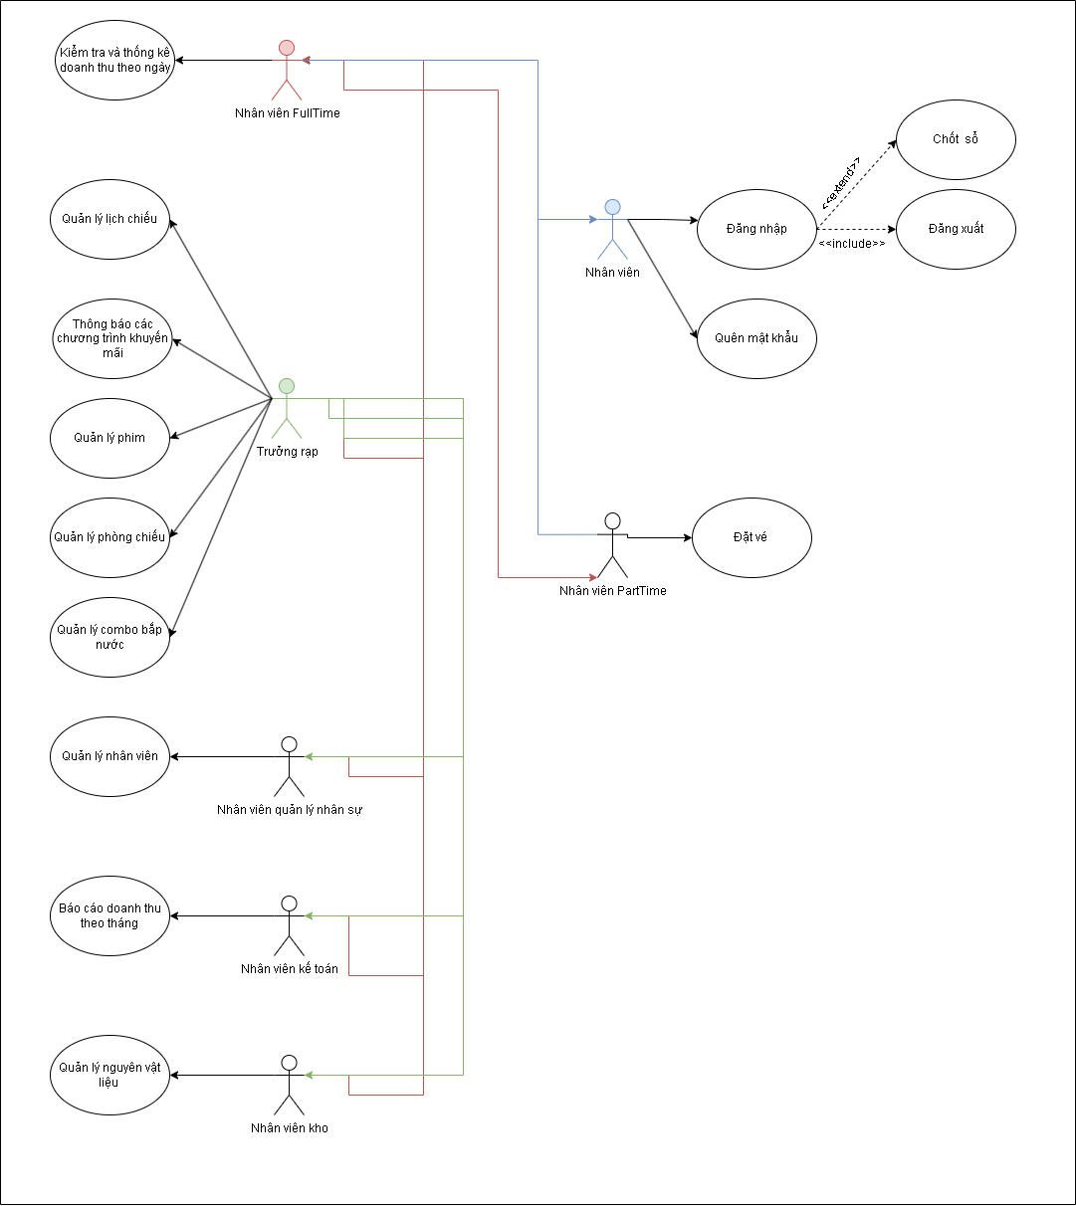

Hình 1 Use case tổng quát

1. Mô hình Use Case kiểm tra và thống kê doanh thu theo ngày:

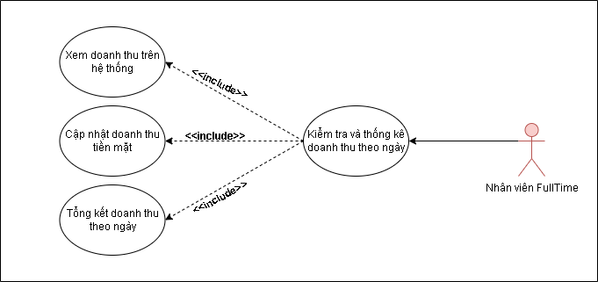

Hình 2 Use case kiểm tra và thống kê doanh thu theo ngày

1. Mô hình Use Case quản lý lịch chiếu:

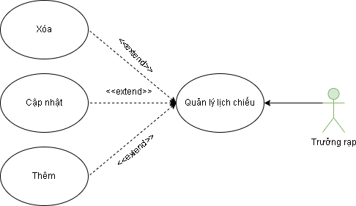

Hình 3 Use Case quản lý lịch chiếu

1. Mô hình Use Case thông báo các chương trình khuyến mãi:

%3CmxGraphModel%3E%3Croot%3E%3CmxCell%20id%3D%220%22%2F%3E%3CmxCell%20id%3D%221%22%20parent%3D%220%22%2F%3E%3CmxCell%20id%3D%222%22%20value%3D%22Tr%C6%B0%E1%BB%9Fng%20r%E1%BA%A1p%26lt%3Bbr%26gt%3B%22%20style%3D%22shape%3DumlActor%3BverticalLabelPosition%3Dbottom%3BverticalAlign%3Dtop%3Bhtml%3D1%3BoutlineConnect%3D0%3BfillColor%3D%23d5e8d4%3BstrokeColor%3D%2382b366%3B%22%20vertex%3D%221%22%20parent%3D%221%22%3E%3CmxGeometry%20x%3D%22-1985%22%20y%3D%22-680%22%20width%3D%2230%22%20height%3D%2260%22%20as%3D%22geometry%22%2F%3E%3C%2FmxCell%3E%3C%2Froot%3E%3C%2FmxGraphModel%3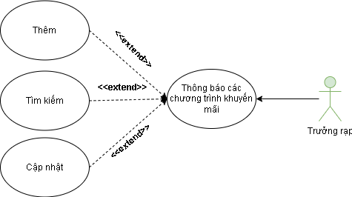

Hình 4 Use Case sắp xếp suất chiếu và thông báo các chương trình khuyến mãi

1. Mô hình Use Case quản lý phim:

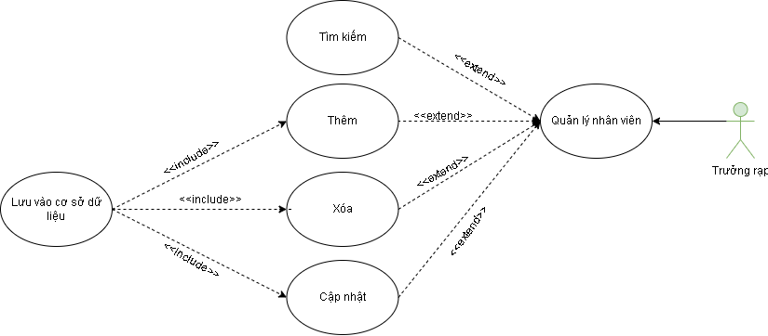

Hình 5 Use case quản lý phim

1. Mô hình Use Case quản lý phòng chiếu:

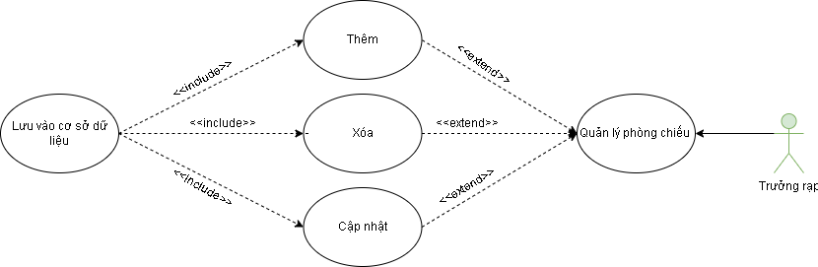

Hình 6 Use case quản lý phòng chiếu

1. Mô hình Use Case quản lý combo bắp nước:

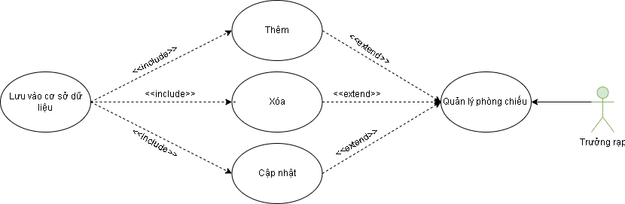

Hình 7 Use case quản lý combo bắp nước

1. Mô hình Use Case quản lý nhân viên:

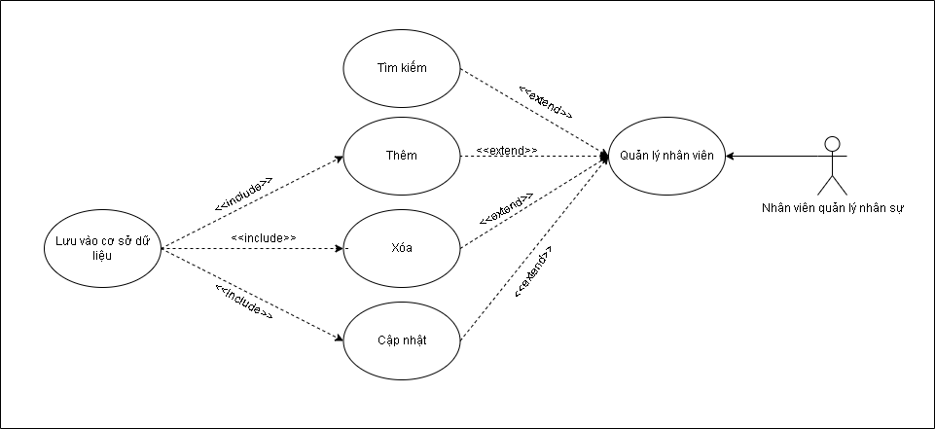

Hình 8 Use case quản lý nhân viên

1. Mô hình Use Case báo cáo doanh thu theo tháng:

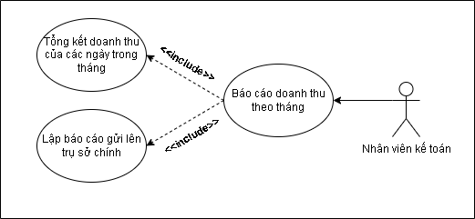

Hình 9 Use case báo cáo doanh thu theo tháng

1. Mô hình Use Case quản lý nguyên vật liệu:

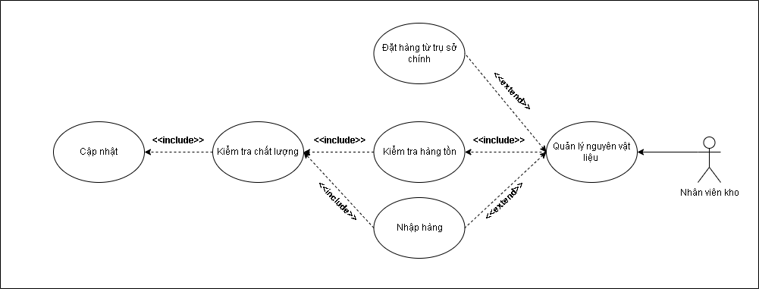

Hình 10 Use case quản lý nguyên vật liệu

1. Mô hình Use Case đặt vé tại quầy:

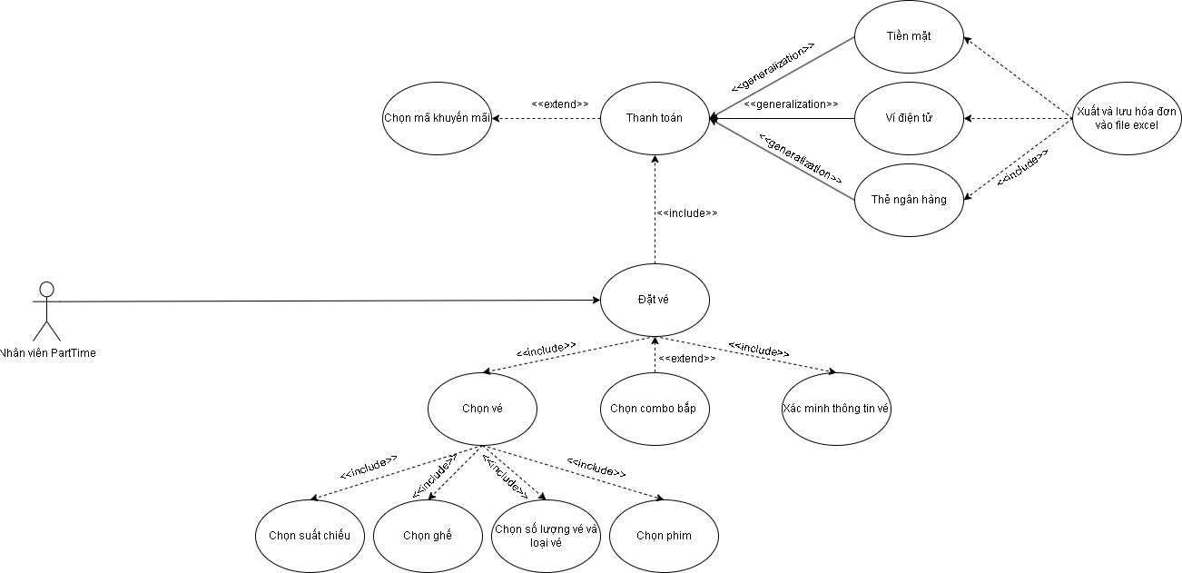

Hình 11 Use case đặt vé tại quầy

Class Diagram

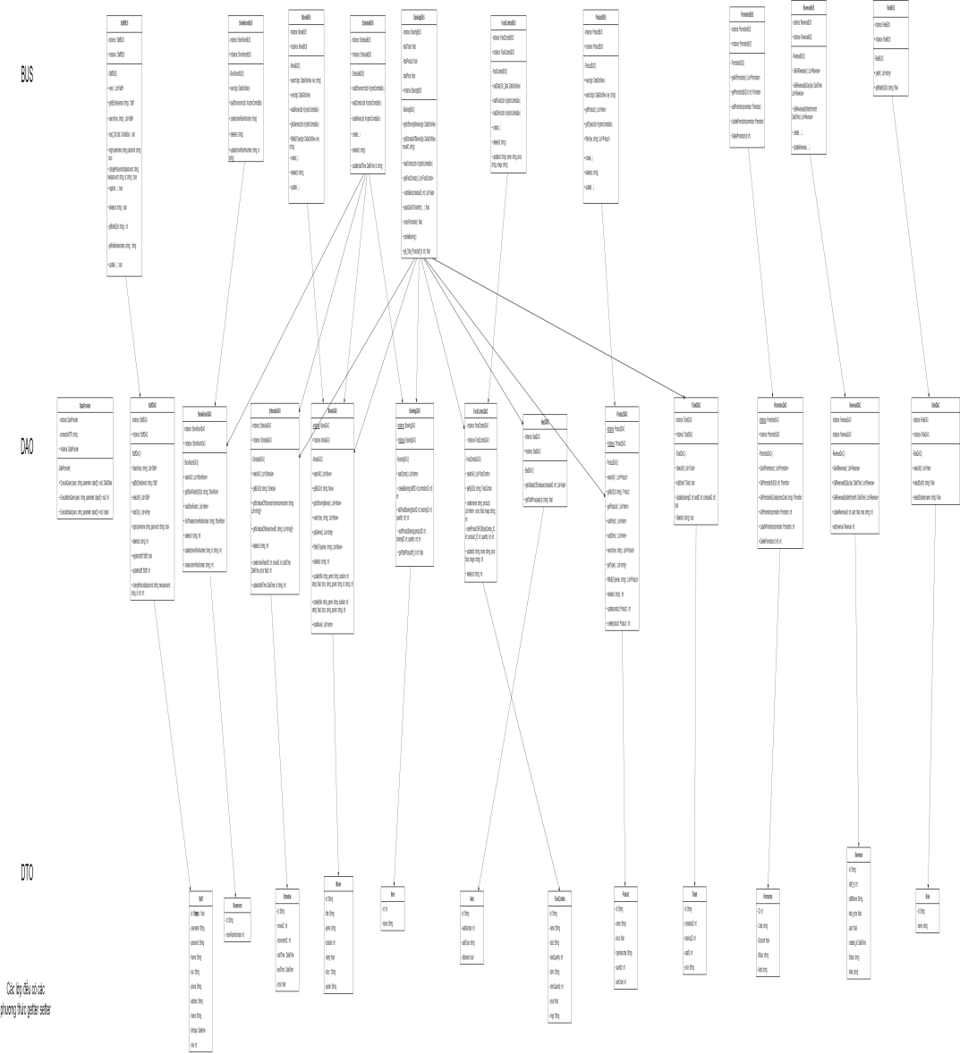

Link hình ảnh: [tại đây](https://drive.google.com/file/d/1hUpT8UqGd15bz69QucKYpQDTdKdvfv-d/view?usp=sharing)

Sequence Diagram

1 Tính năng đặt vé (tại quầy):

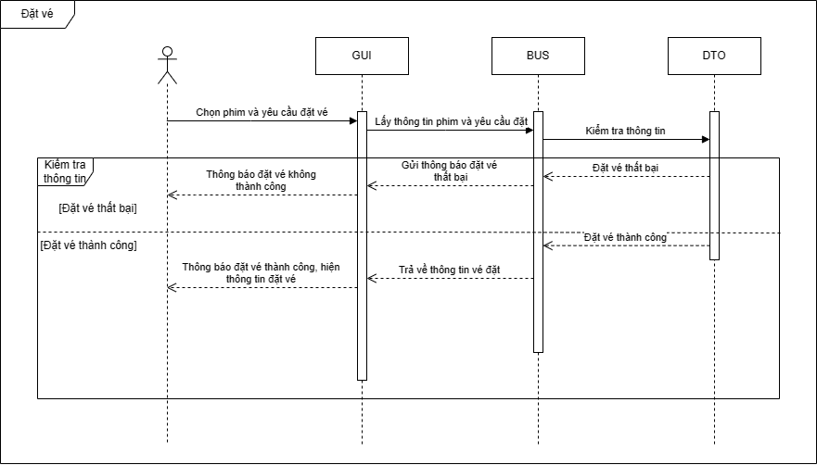

Hình 13 Sequence đặt vé tại quầy

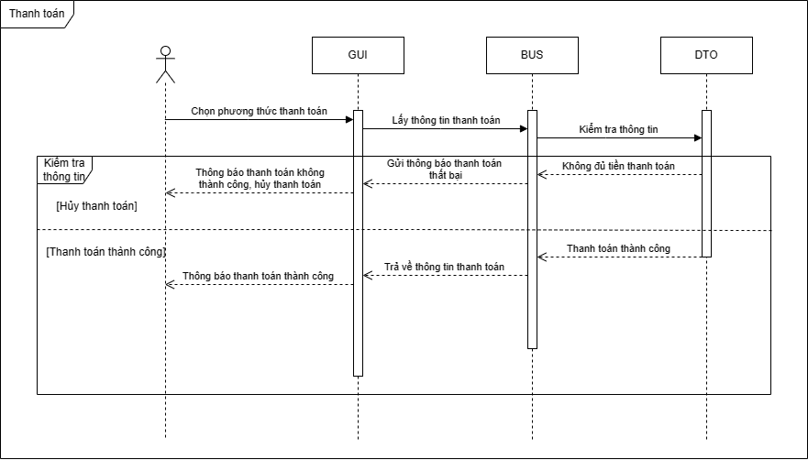

Hình 14 Sequence thanh toán

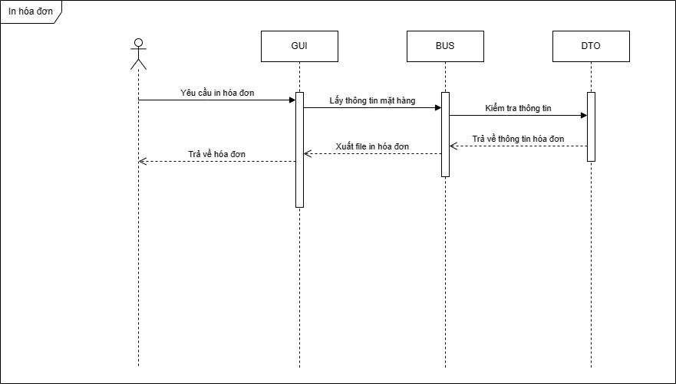

Hình 15 Sequence in hóa đơn

2 Tính năng quản lý nguyên vật liệu:

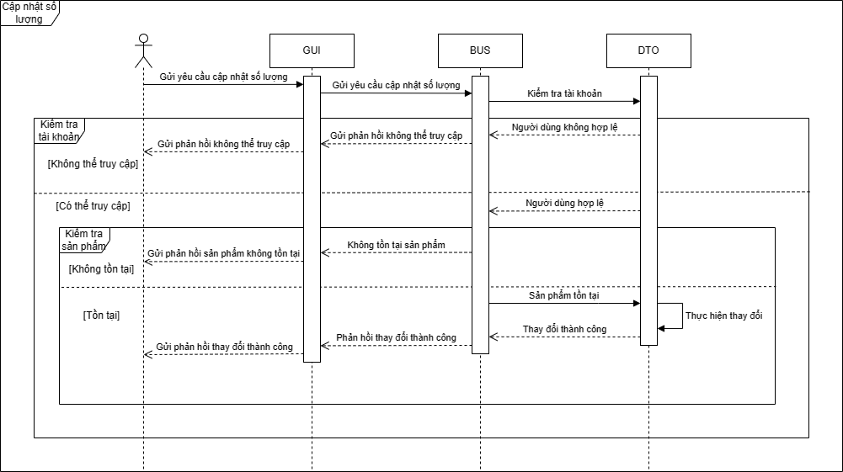

Hình 16 Sequence cập nhật số lượng

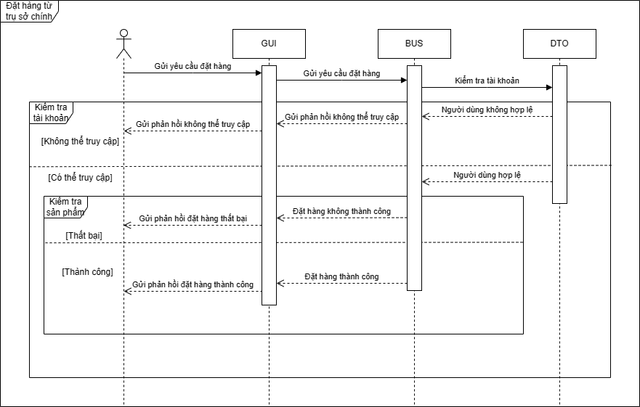

Hình 17 Sequence đặt hàng từ trụ sở chính

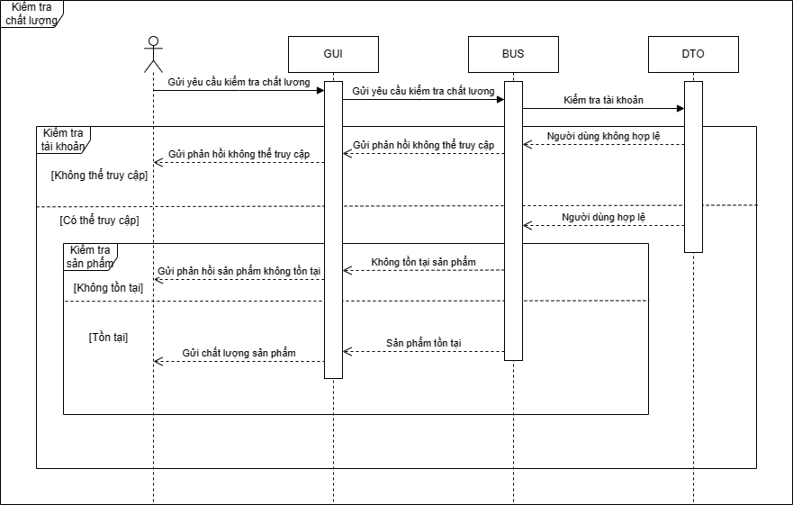

Hình 18 Sequence kiểm tra chất lượng

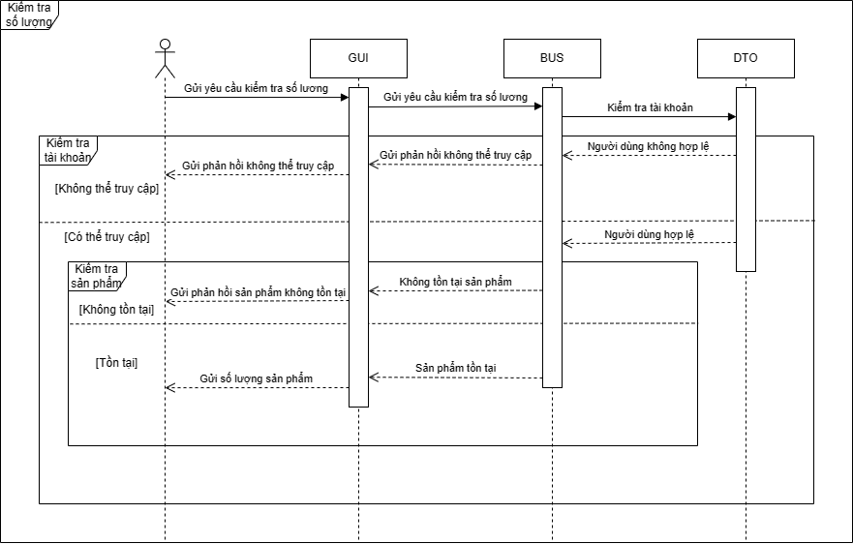

Hình 19 Sequence kiểm tra số lượng

3 Tính năng quản lý nhân viên:

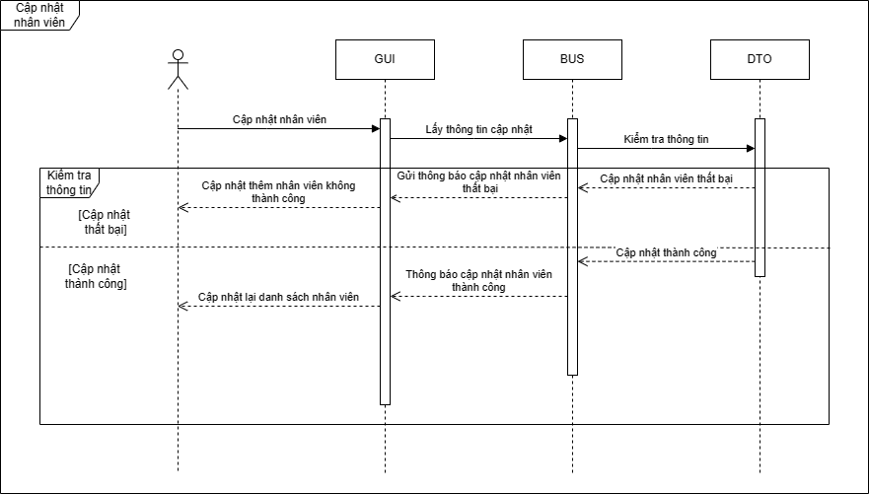

Hình 20 Sequence cập nhật nhân viên

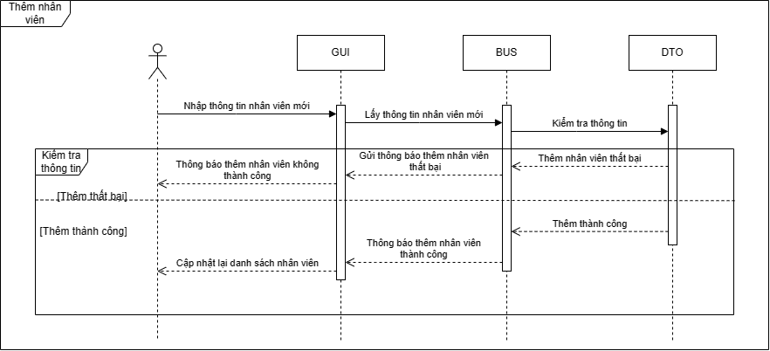

Hình 21 Sequence thêm nhân viên

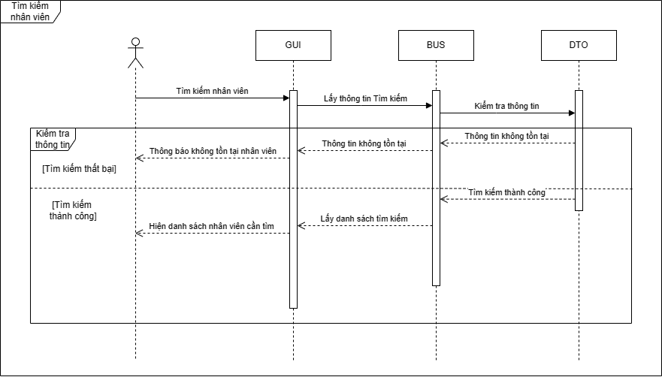

Hình 22 Sequence tìm kiếm nhân viên

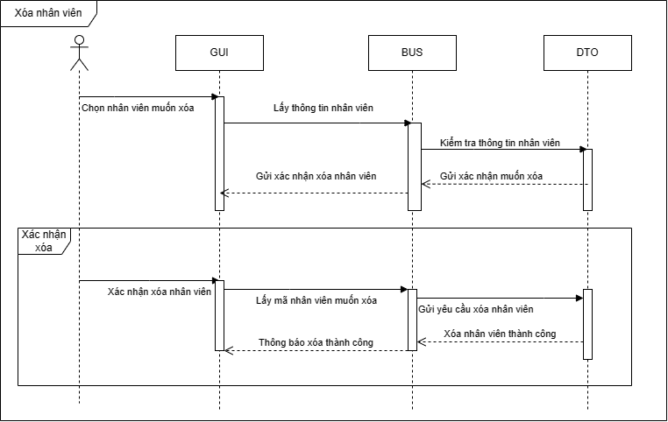

Hình 23 Sequence xóa nhân viên

4 Tính năng đăng nhập:

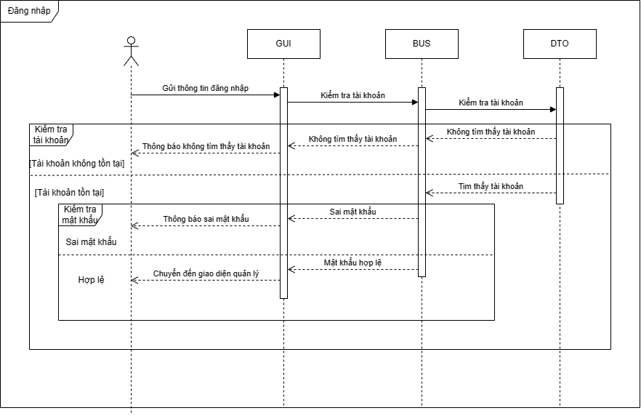

Hình 24 Sequence Đăng nhập

5 Tính năng chốt sổ:

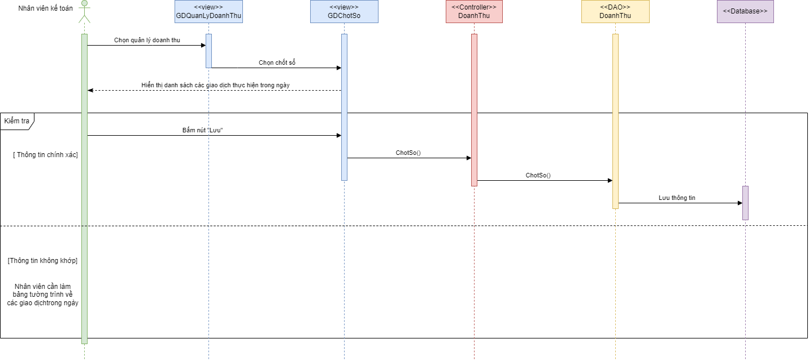

Hình 25 Sơ đồ tuần tự chốt sổ

6 Tính năng quản lý phim:

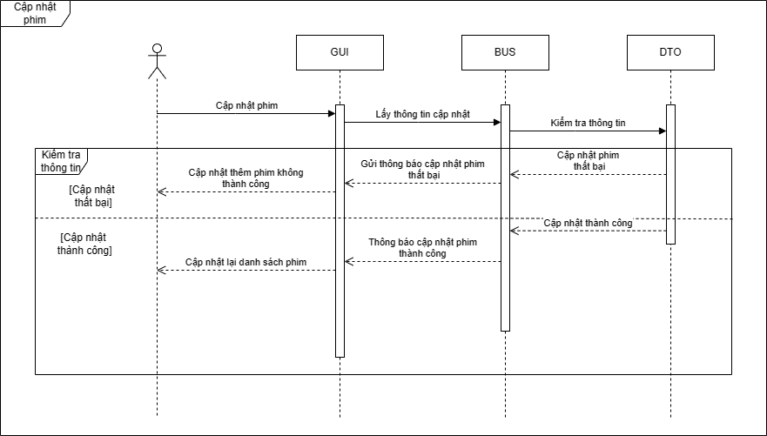

Hình 26 Sequence cập nhật phim

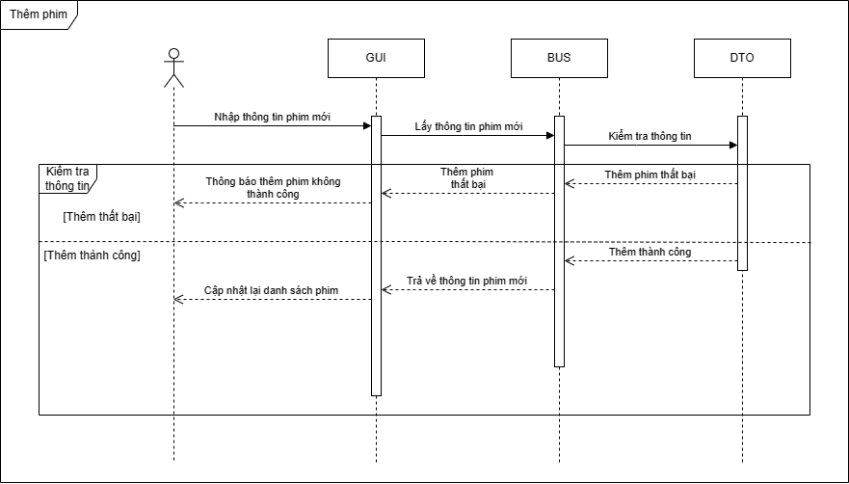

Hình 27 Sequence thêm phim

7 Tính năng kiểm tra và thống kê doanh thu theo ngày:

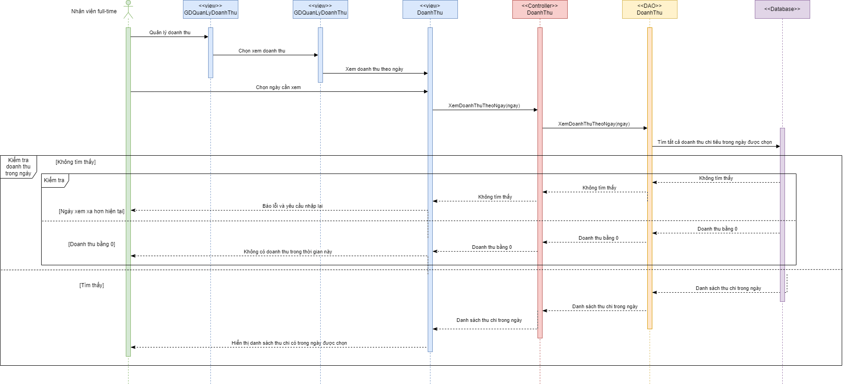

Hình 28 Kiểm tra và thống kê doanh thu theo ngày

8 Tính năng báo cáo doanh thu theo tháng:

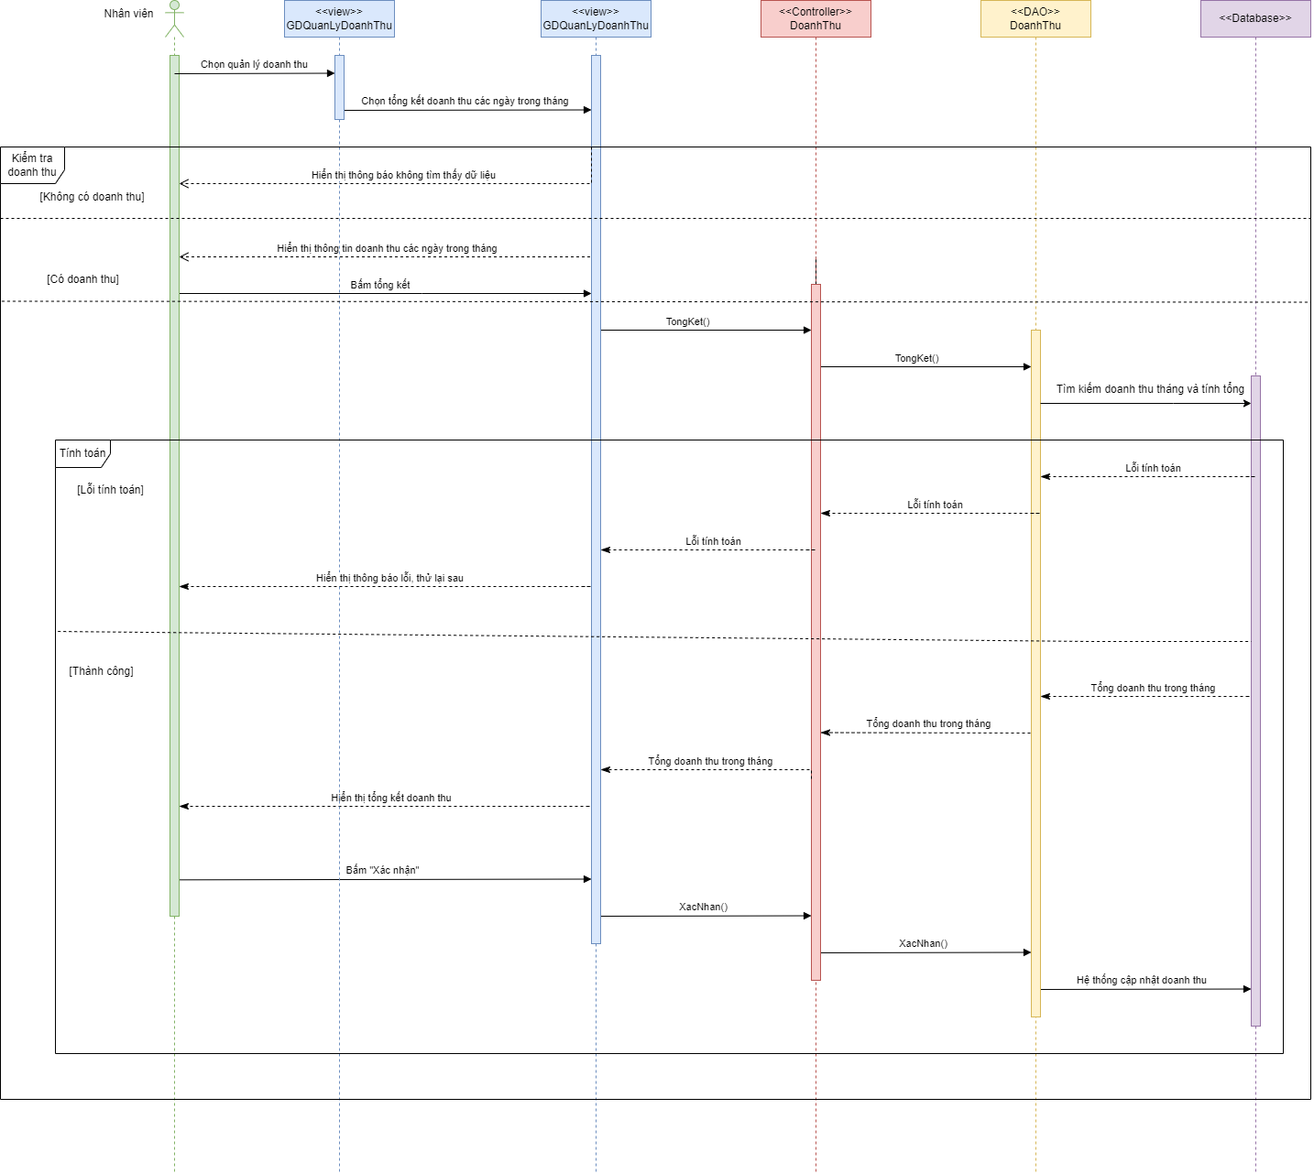

Hình 29 Kiểm tra và thống kê doanh thu theo tháng

9 Tính năng thông báo các chương trình khuyến mãi:

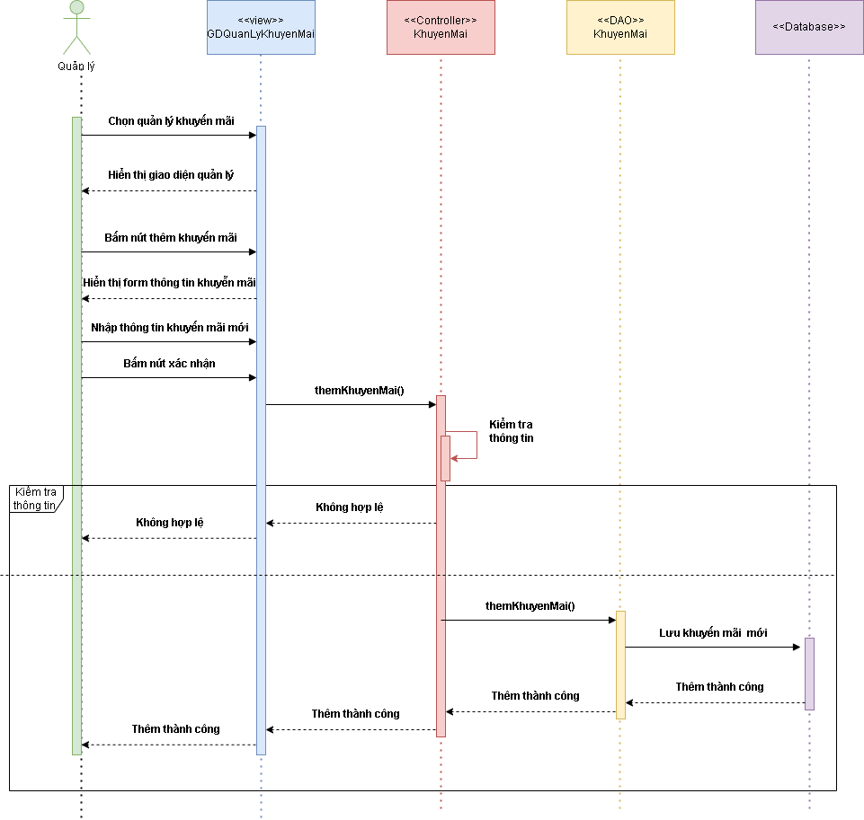

Hình 30 Sequence thêm chương trình khuyến mãi

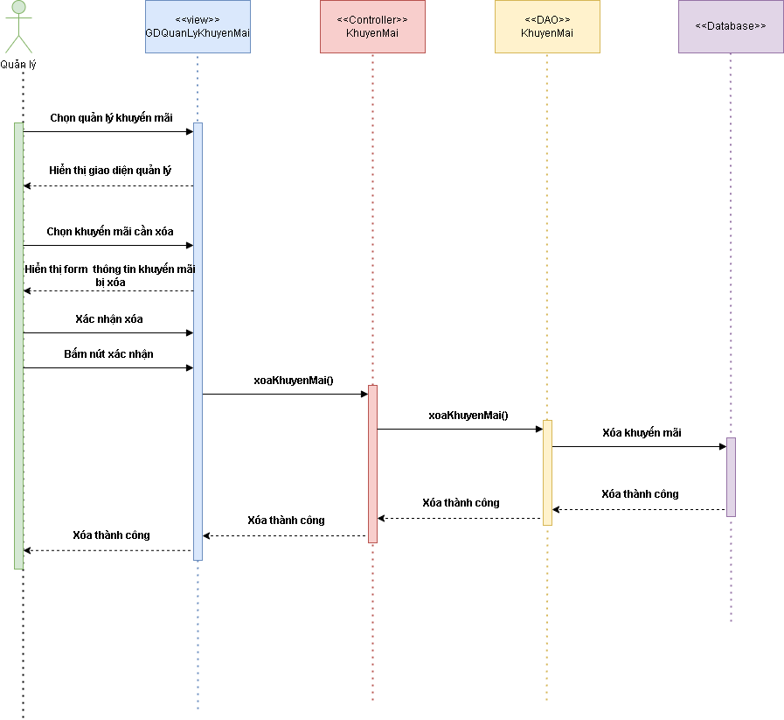

Hình 31 Sequence xóa chương trình khuyến mãi

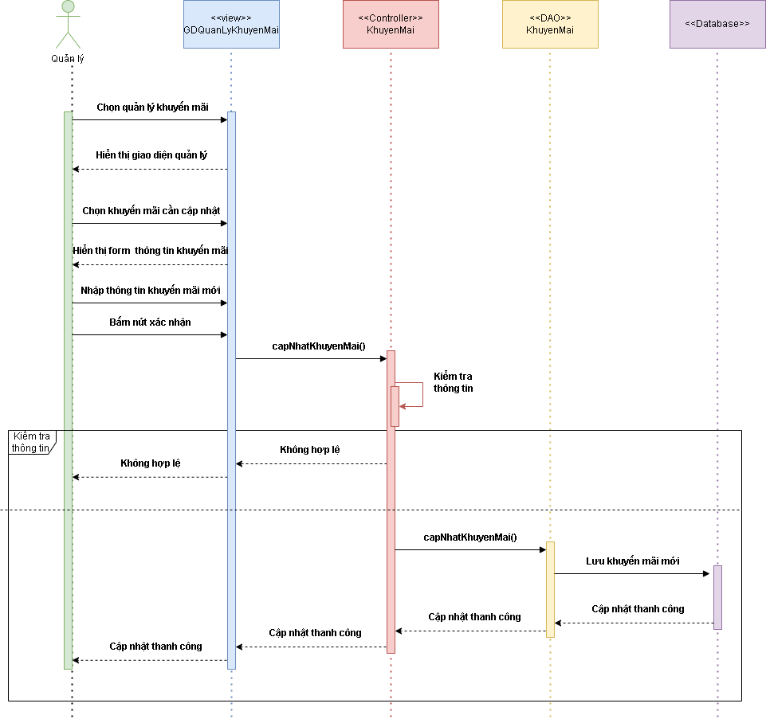

Hình 32 Sequence cập nhật chương trình khuyến mãi

10 Tính năng quên mật khẩu: 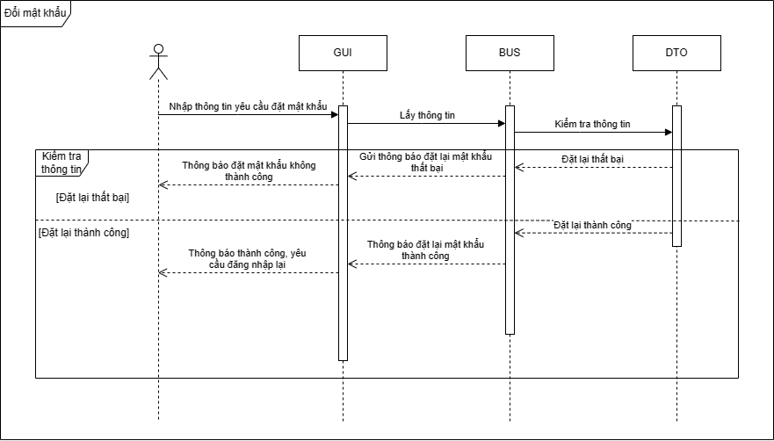

Hình 33 Sequence quên mật khẩu

State Diagram

1 State Diagram Lọc nhân viên

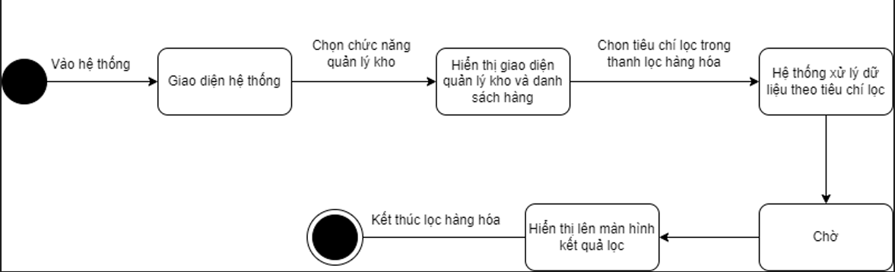

Hình 34 State Lọc nhân viên

2 State Diagram Thêm nhân viên

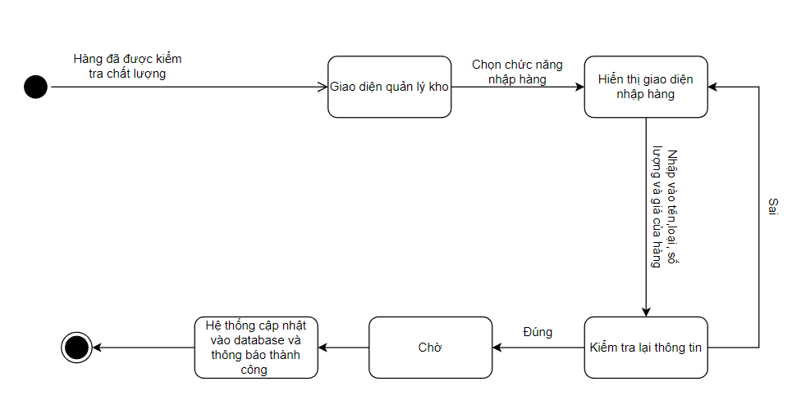

Hình 35 State thêm nhân viên

3 State Diagram Đăng nhập

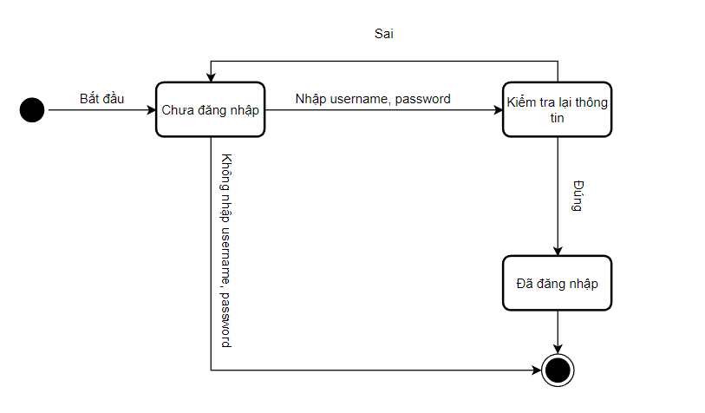

Hình 36 State đăng nhập

3 State Diagram Tìm kiếm nhân viên

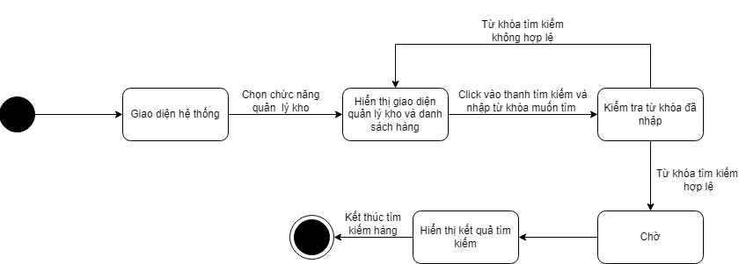

Hình 37 State tìm kiếm nhân viên

4 State Diagram Cập nhật nhân viên

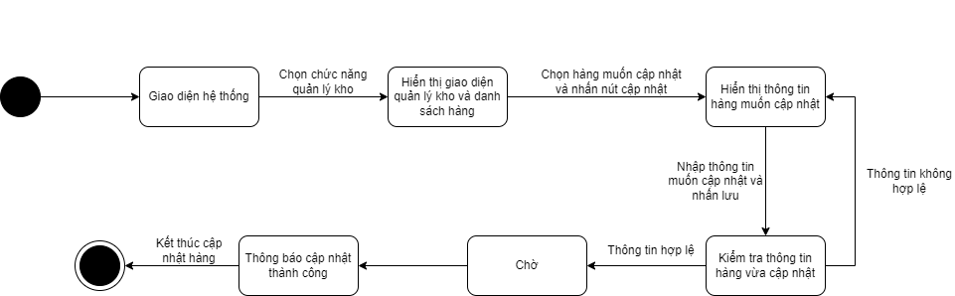

Hình 38 State cập nhật nhân viên

Activity Diagram

1 Tính năng đặt vé (tại quầy):

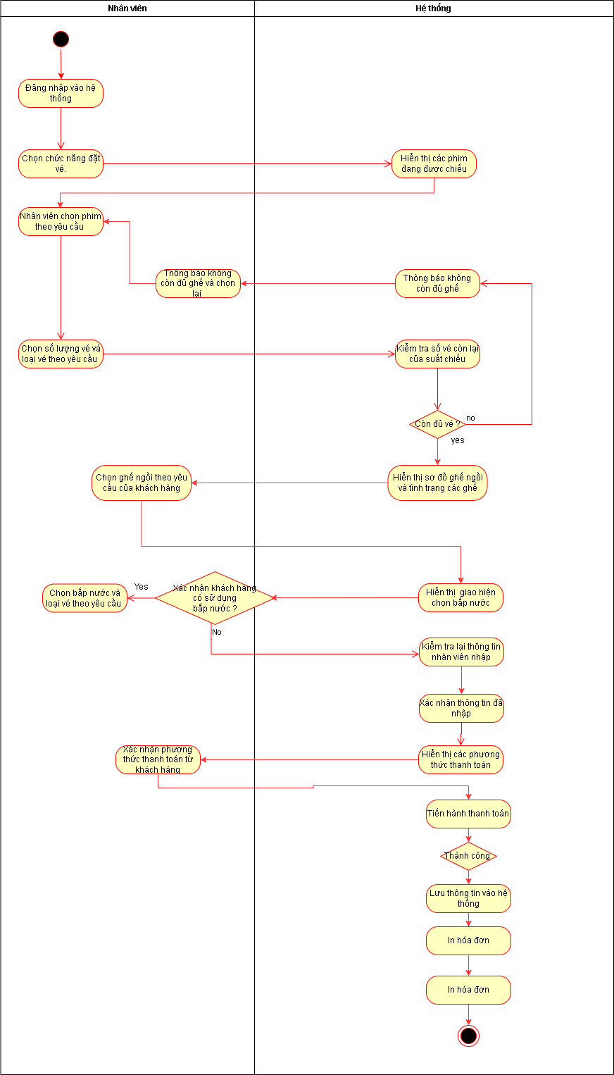

Hình 39 Activity đặt vé

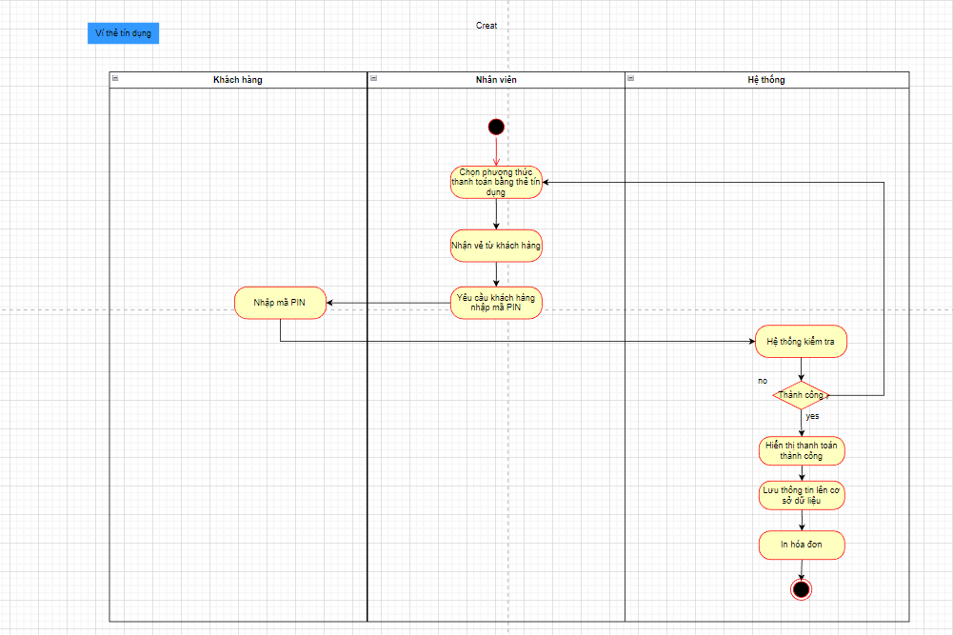

Hình 40 Activity thanh toán bằng thẻ tín dụng

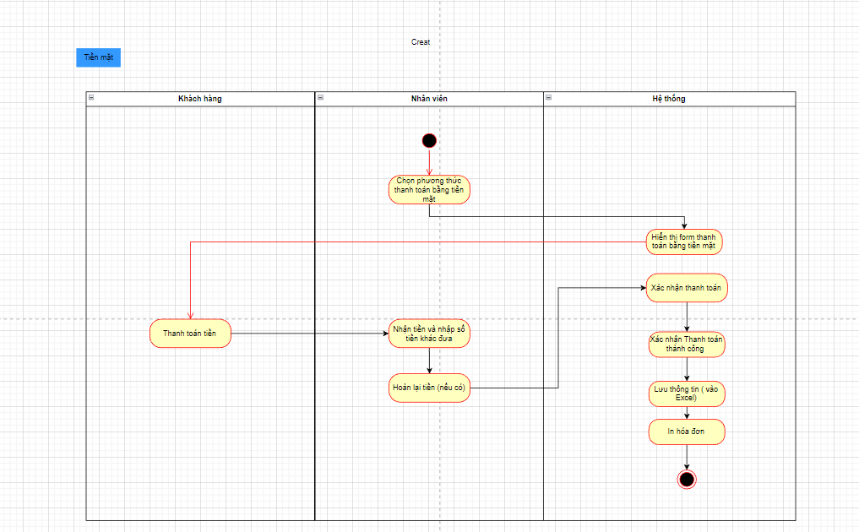

Hình 41 Activity thanht toán tiền mặt

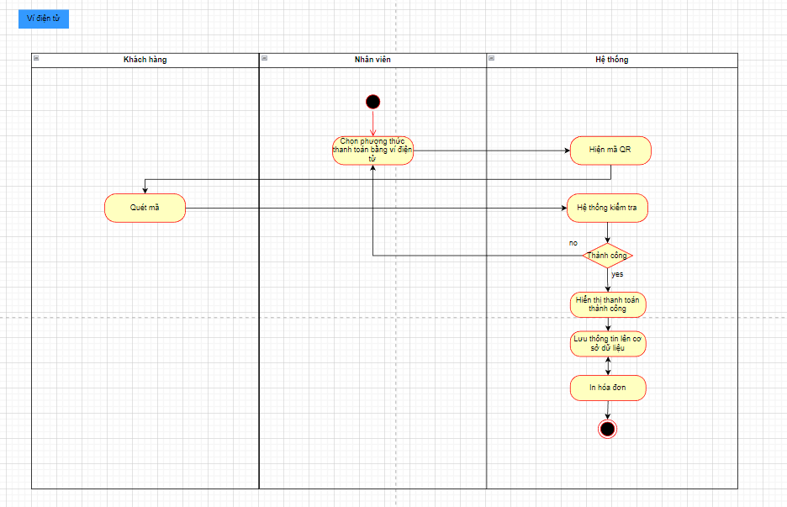

Hình 42 Activity thanh toán bằng ví điện tử

2 Tính năng quản lý nguyên vật liệu:

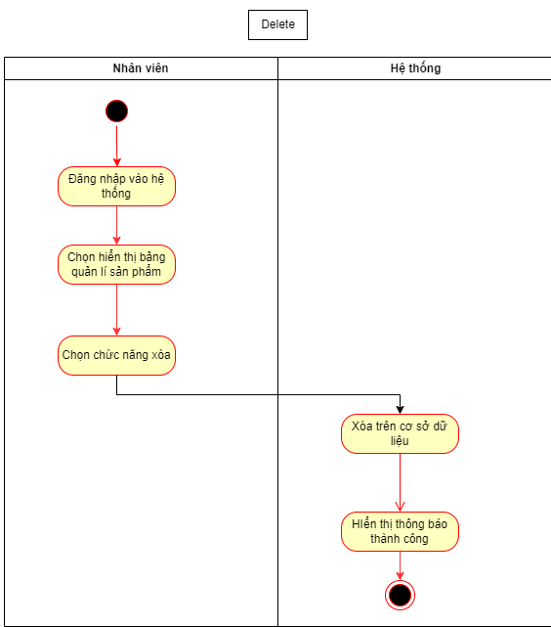

Hình 43 Activity xóa nguyên vật liệu

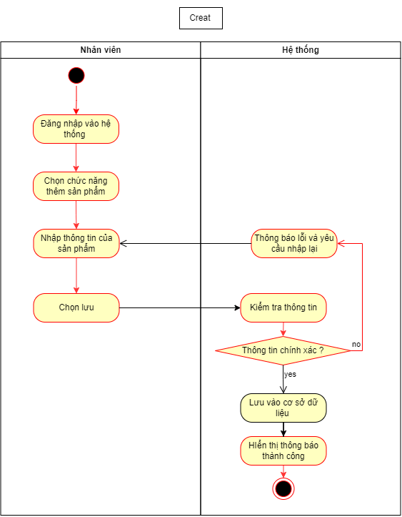

Hình 44 Activity nhập hàng

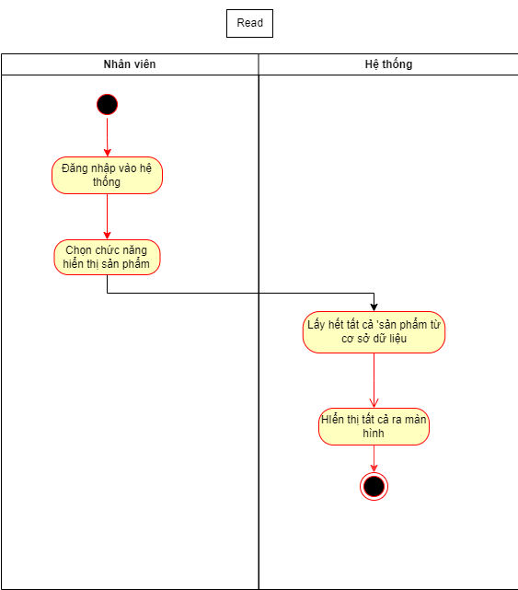

Hình 45 Activity kiểm tra hàng tồn

=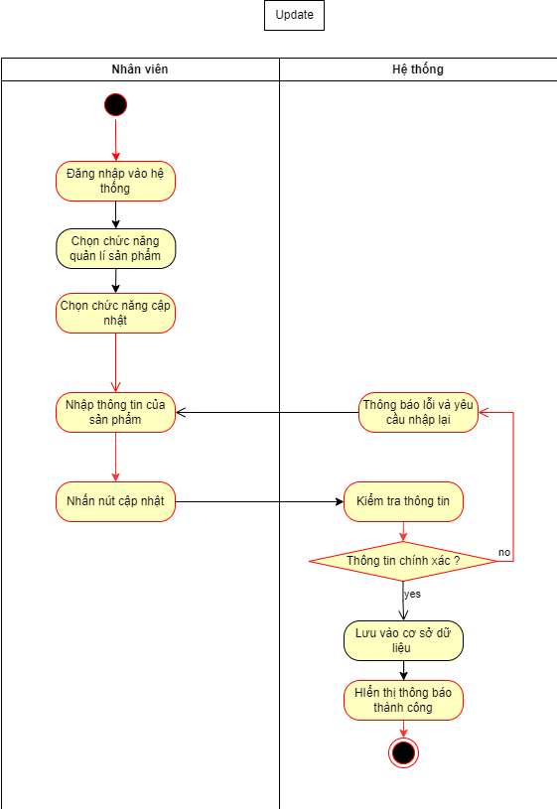

Hình 46 Activity cập nhật nguyên vật liệu

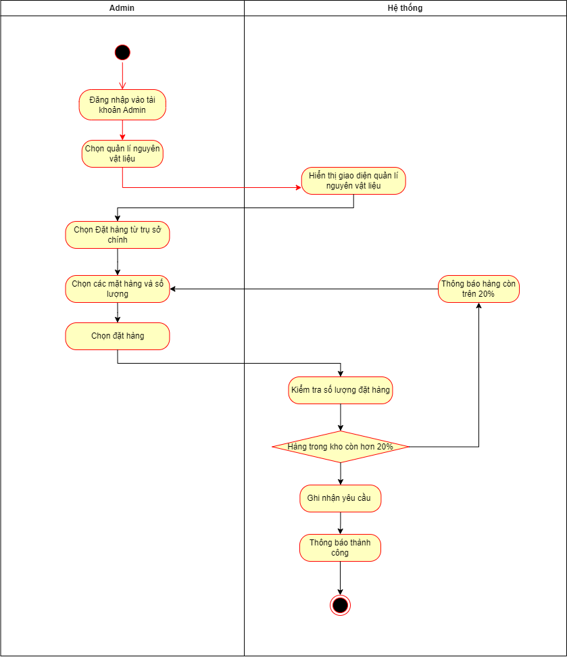

Hình 47 Activity đặt hàng từ nhà cung cấp

3 Tính năng quản lý nhân viên:

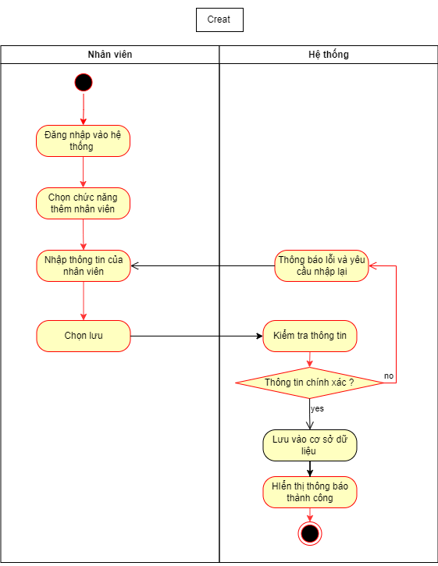

Hình 48 Activity tạo nhân viên

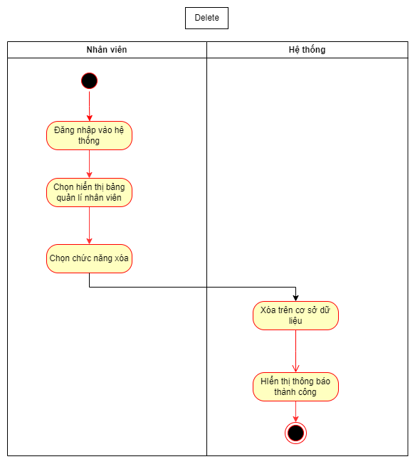

Hình 49 Activity xóa nhân viên

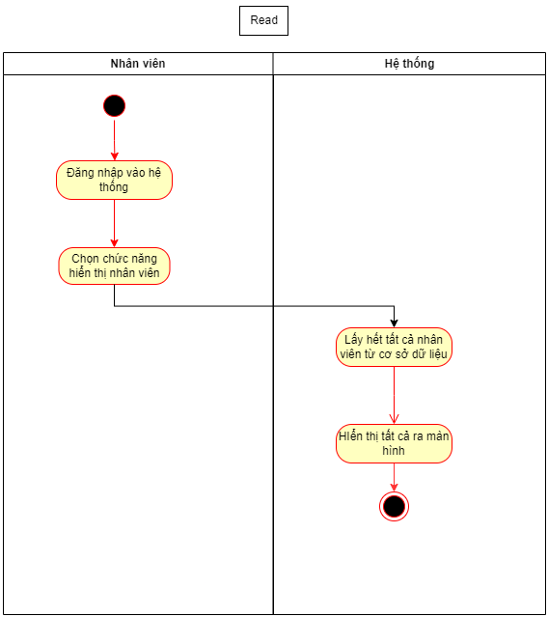

Hình 50 Activity xem thông tin nhân viên

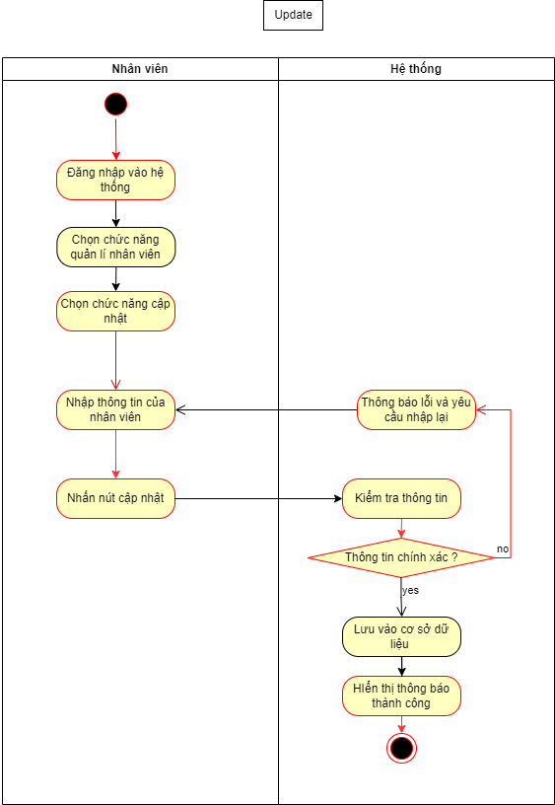

Hình 51 Activiry cập nhật thông tin nhân viên

4 Tính năng đăng nhập:

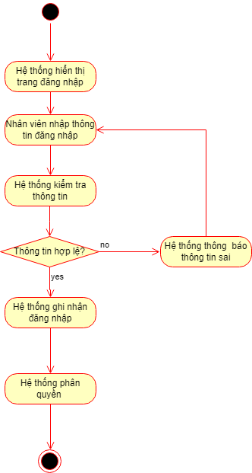

Hình 52 Activity đăng nhập

5 Tính năng chốt sổ:

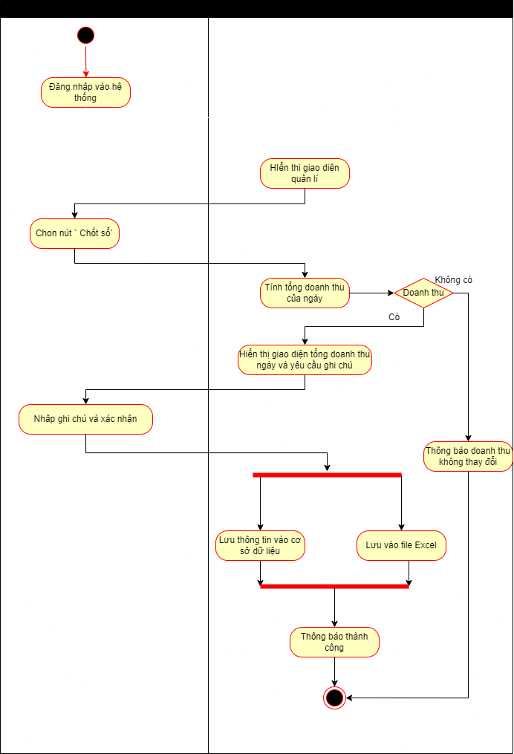

Hình 53 Activity chốt sổ

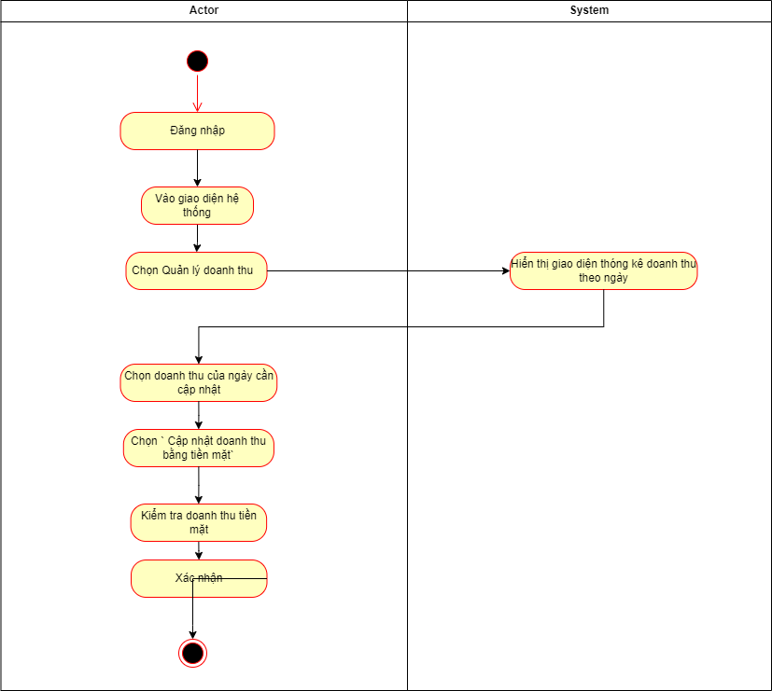

Hình 54 Activity cập nhật doanh thu tiền mặt

6 Tính năng quản lý phim:

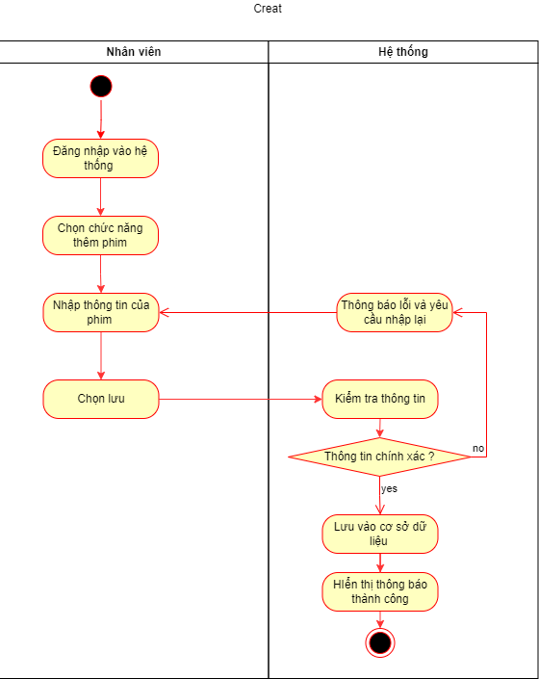

Hình 55 Activity thêm thông tin phim

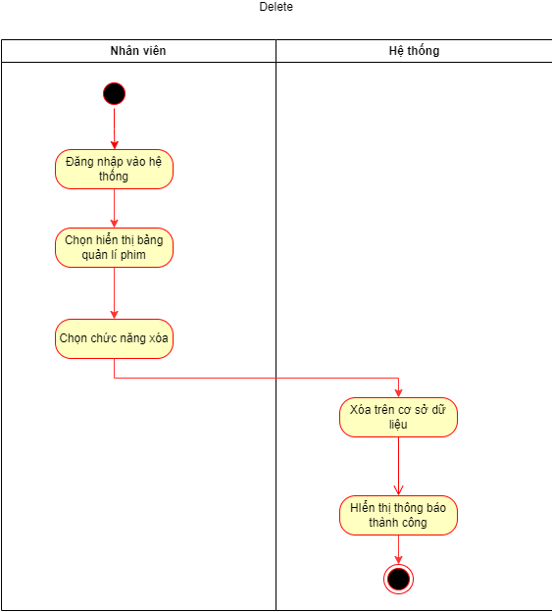

Hình 56 Activity xóa phim

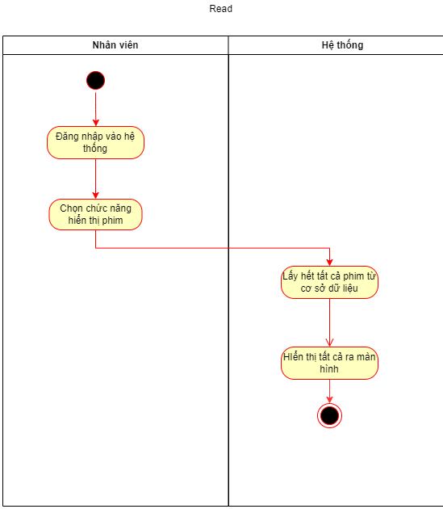

Hình 57 Activity xem thông tin phim

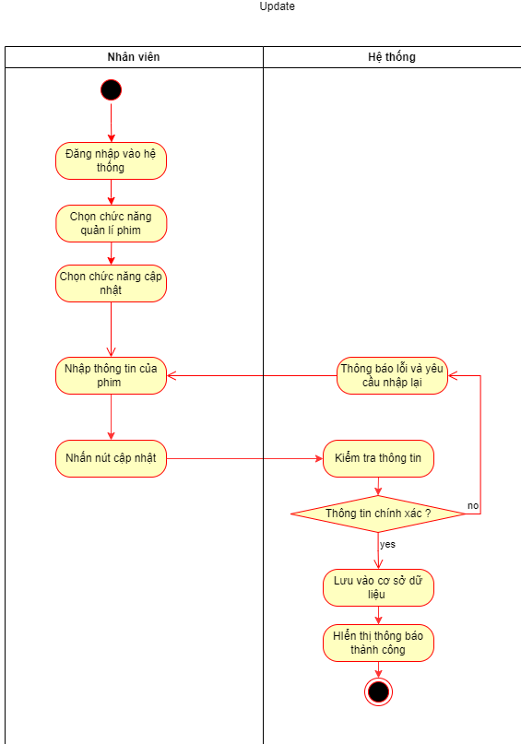

Hình 58 Acticity cập nhật thông tin phim

7 Tính năng kiểm tra và thống kê doanh thu theo ngày:

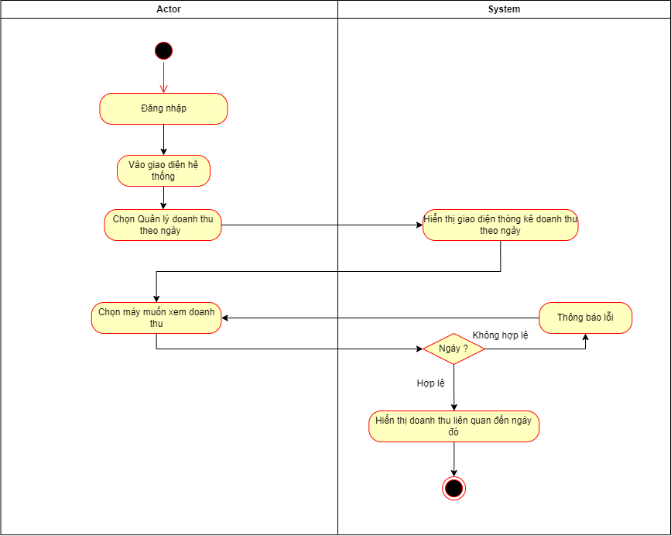

Hình 59 Activity xem doanh thu theo ngày

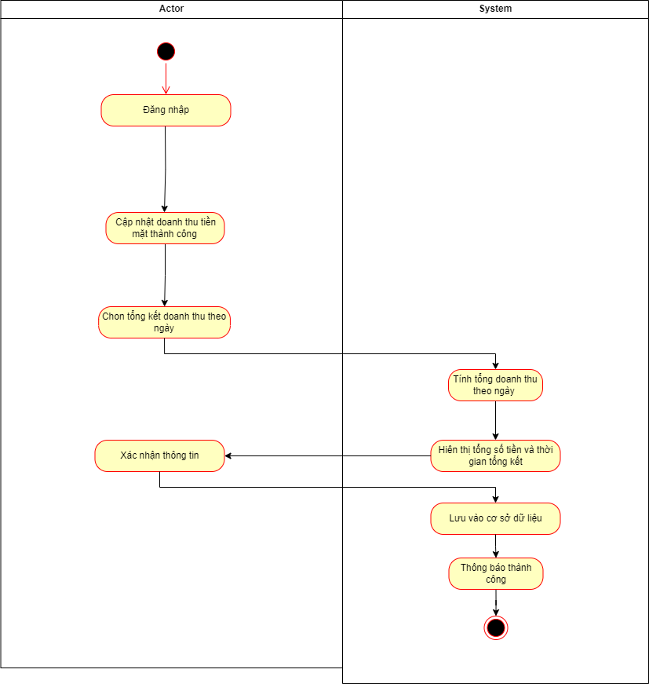

Hình 60 Activity tổng kết doanh thu theo ngày

8 Tính năng báo cáo doanh thu theo tháng:

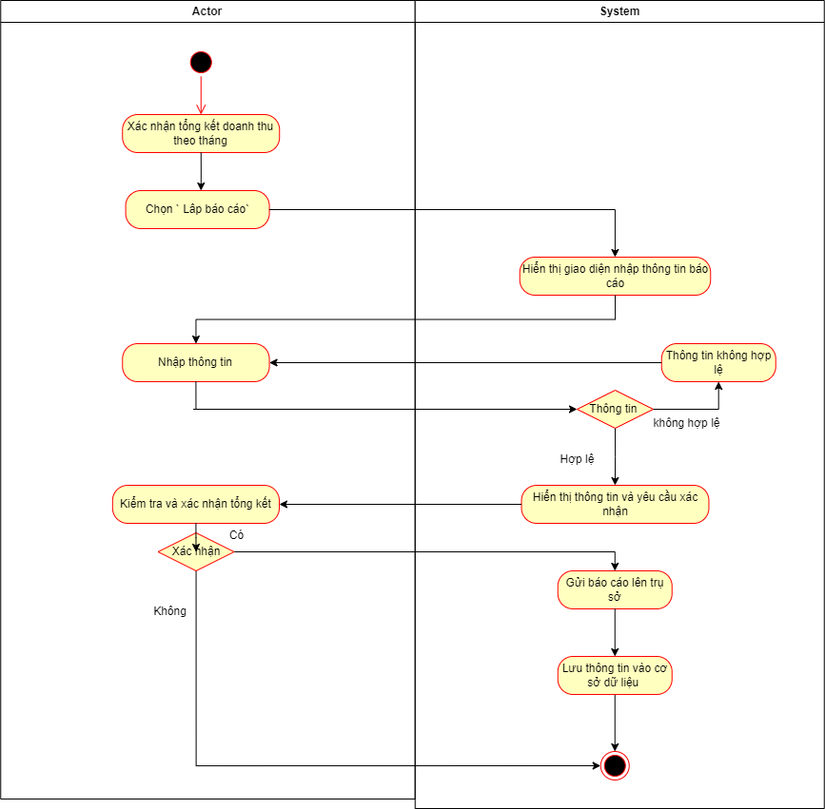

Hình 61 Activity báo cáo doanh thu theo tháng

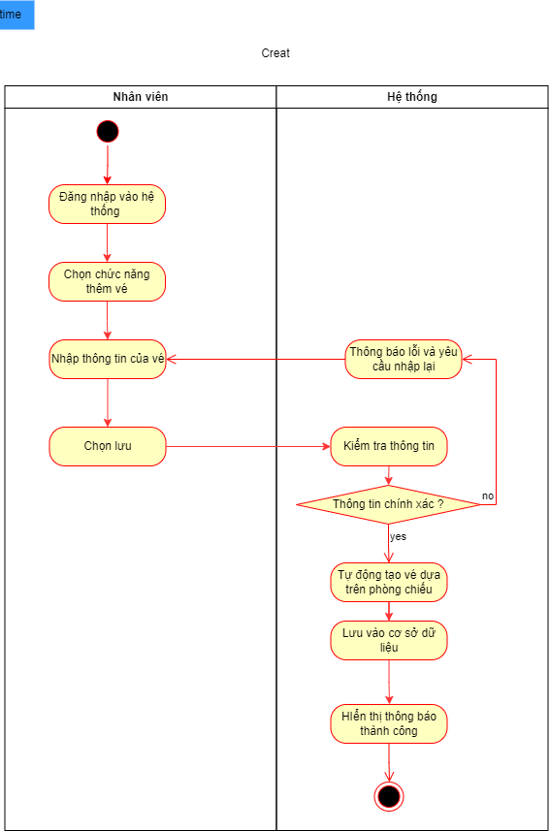

Hình 62 Activity thêm lịch chiếu

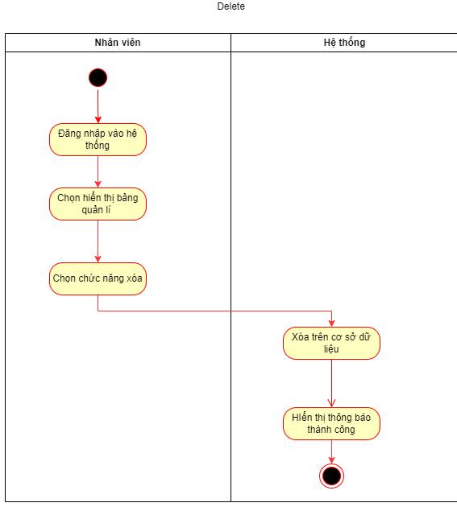

Hình 63 Activity xóa lịch chiếu

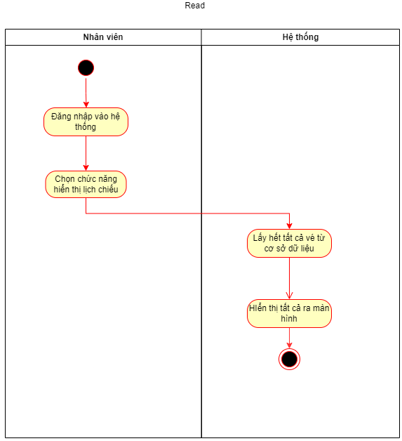

Hình 64 Activity xem thông tin lịch chiếu

9 Tính năng quên mật khẩu:

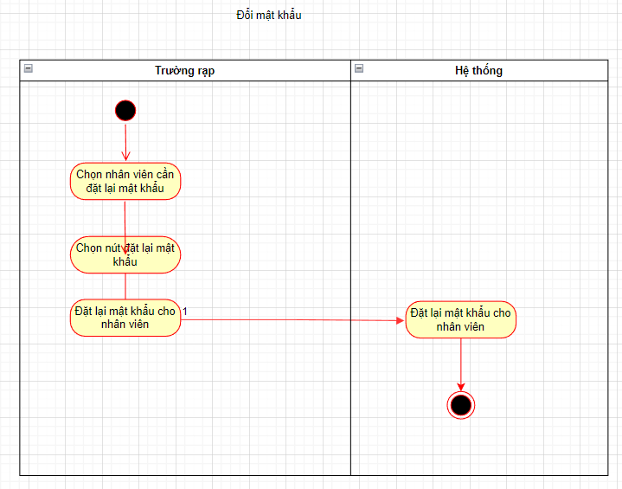

Hình 65 Activity quên mật khẩu

**Phụ lục C: Danh sách được xác định**